Министерство культуры и спорта Республики Казахстан

Государственнный историко-культурный заповедник-музей «Иссык»

УДК 902  ГРНТИ 03.41.91  № гос. регистрации 0111РК00329  Инв. № | «УТВЕРЖДАЮ»  Директор Государственного  историко-культурного  заповедника-музея «Иссык» ___________ Г.Р. Мухтарова  «____» ___________ 2017 г.

ОТЧЕТ
О НАУЧНО-ИССЛЕДОВАТЕЛЬСКОЙ РАБОТЕ

МОГИЛЬНИК ИССЫК И КУЛЬТУРА САКОВ ЖЕТЫСУ
(промежуточный)

Научный руководитель проекта:
к.и.н. Г.Р. Мухтарова

Есик 2017
СПИСОК ИСПОЛНИТЕЛЕЙ

Руководитель темы, к.и.н. | ___________________  « » ноября 2017 г. | Г. Р.Мухтарова (введение, заключение)
СНС | ___________________  « » ноября 2017 г. | Т.Ж. Тулегенов (раздел 1- 1)
НС | ___________________  « » ноября 2017 г. | А.Г. Чекин (раздел 1-1)
НС | ___________________  « » ноября 2017 г. | Ж. Курбанали (раздел 1-2)
Художник  Лаборант | ___________________  « » ноября 2017 г.  ___________________  « » ноября 2017 г. | Д.М. Бектемиров (раздел 1-2)  А.Т. Даирбекова (литература, приложения)

РЕФЕРАТ

Отчет 74 с., 42 рис., 5 прил., 36 источников.

ЖЕТЫСУ, ИСCЫК, КУРГАНЫ, МОГИЛЬНАЯ ЯМА, ПОГРЕБАЛЬНО-ПОМИНАЛЬНАЯ ОБРЯДНОСТЬ, КОЧЕВАЯ КУЛЬТУРА, РАННИЙ ЖЕЛЕЗНЫЙ ВЕК, АРХЕОЛОГИЧЕСКИЕ ПАМЯТНИКИ, АРХЕОЛОГИЧЕСКАЯ РАЗВЕДКА, САКИ
Объект научно-прикладного исследования – раскопки курганов на могильниках Рахат и Орнек (IV–III вв. до н.э.).
Цель проекта – исследование особенностей становления и развития культурных традиций субэлитарной социальной группы общества ранних кочевников Жетысу. Выяснение динамики этнокультурных процессов в Жетысу в широком хронологическом диапазоне в контексте теоретического моделирования этнокультурных процессов на территории Жетысу в V в. до н.э.- II в. н.э. Целью археологических исследований является сбор, обработка и подготовка к изданию новых и ранее не введенных в научный оборот материалов по культуре саков Жетысу для дальнейшего использования их в культурно-образовательных, музейных и туристических целях.
Методы исследования. Для исследования данной темы использованы следующее методы: полевых археологических раскопок и фиксации материалов; методы сбора, систематизации и сравнительного анализа материалов из опубликованных источников и архивных данных; методы сравнительно-исторического, семантического анализа, синтеза, исторической реконструкции; методы полевых обследований и раскопок, методы систематизации, классификации, описания и анализа и т.д.
В результате исследований был получен значительный объем информации, расширяющий познания в области сакской археологии. Собран интересный материал не только в виде артефактов, но и по конструкции курганов, их погребальной архитектуре. В окрестностях с. Рахат выявлены и исследованы новые четыре курганные группы эталонных погребальных памятников РЖВ. Обработаны и подготовлены к публикации ранее не введенные в научный оборот архивные материалы по уже исследованным археологическим памятникам сакской культуры Жетысу. На ранее не исследованных могильниках Орнек и Рахат произведены археологические раскопки. По результатам исследований организована и проведена музейная выставка «Наследники».
Область применения. Материалы исследований будут использованы в подготовке монографии «Могильник Иссык и культура саков Жетысу», а также могут быть использованы при разработке учебных пособий по истории раннего железного века для школ, высших и средних учебных заведений, в культурно-образовательных и экспозиционных целях в заповеднике-музее «Иссык», что в свою очередь будет иметь большой социальный эффект, связанный с популяризацией богатого культурного наследия которое позволяет сформировать у народа Казахстана гражданское самосознание и патриотизм.
Инвентарные номера промежуточных отчетов:
0211РК01581
0212РК02084
0215РК01465

РЕФЕРАТ

Есеп 74 б., 42 сүр., 5 қосымша, 36 дереккөз.

ЖЕТІСУ, ЕСІК, ҚОРҒАНДАР, ҚОРҒАН ШҰҢҚЫРЫ, ЖЕРЛЕУ-ҒҰРЫПТЫҚ САЛТЫ, КӨШПЕЛІ МӘДЕНИЕТ, ЖЕР ҮСТІ ҚҰРЫЛЫСЫ, ЕРТЕ ТЕМІР ДӘУІРІ, АРХЕОЛОГИЯЛЫҚ ЕСКЕРТКІШТЕР, АРХЕОЛОГИЯЛЫҚ БАРЛАУ, ҚОРҒАН, ҚОРШАУ, САҚ

Ғылыми-қолданбалы зерттеу объектісі – Рахат және Өрнек обалы қорымдарындағы қазба жұмыстары (б.з.д. IV–III ғғ.).
Жоба мақсаты – Жетісудағы субэлиталық сақтардың әлеуметтік құрылымы мен мәдени дәстүрлерін қалыптастыру және дамыту ерекшеліктерін зерттеу. Б.з.д.V ғ. – б.з. ІІ ғ. Жетісу өңіріндегі этномәдени процестегі этномәдени үрдістердің теориялық модельдеу контекстінің кең хронологиялық ауқымда динамикасын талдау. Археологиялық зерттеулердің басты мақсаты Жетісу сақтарының мәдениеті бойынша жаңа және бұрын шығарылмаған материалдарды жинау, ғылыми талдау және дайындау, сонымен қатар материалдарды мәдени-білім беру, музейлік және туристік бағыттарда пайдалану болып табылады.
Зерттеу нәтижесінде сақ археологиясы саласындағы танымды кеңейтетін айтарлықтай көлемдегі ақпараттар алынды. Артефакт түріндегі ғана емес қорған құрлысы, жерлеу жорасы жөніндегі де біршама қызықты материалдар жиналды. Рахат ауылының маңында ерте темір дәуірі ескерткіштеріне жататын төрт бірдей эталонды жаңа қорғандар тобы анықталып, зерттеу жұмыстары жүргізілді. Жетісу сақ мәдениетінің зерттелген археологиялық ескерткіштері бойынша бұрындары ғылыми айналымға енгізілмеген архив материалдары өңделді және жарыққа шығаруға дайындалды. Бұрын сонды зерттелмеген Өрнек және Рахат сынды қорымдарда археологиялық қазба жұмыстары жүргізілді. Зерттеу нәтижесі бойынша «Ізбасалар» атты музейлік көрме ұйымдастырылып, өткізілді.
Қолданылу аймағы. Зерттеу материалдарын «Есік қорымы және Жетісу сақтарының мәдениеті» монографиясын дайындауға, сонымен қатар, мектептер, жоғары және орта оқу орындарына арналған ерте темір дәуірі тарихы туралы оқу-әдістемелік құралдарын жазуға, «Есік» қорық-музейінің мәдени-білім беру ісінде және экспозициялық мақсатта пайдалануға болады. Бұл іс шаралар Қазақстан азаматтарының ұлттық сезімдерін оятып, патриоттық санасын дұрыс жолға қарай қалыптастырады.
Аралық есептің инвентарлық нөмірлері:
0211РК01581
0212РК02084
0215РК01465
СОДЕРЖАНИЕ

ВВЕДЕНИЕ ............................................................................................................8
ОСНОВНАЯ ЧАСТЬ …………………………………………………..……......10

1 Полевые археологические исследования
1.1 Археологические работы в Рахат-Орнекском микрорайоне Енбекшиказахского района Алматинской области …………….….….….……........11
1.2 Разведочно-поисковые работы погребальных памятников Енбекшиказахского и Уйгурского районов Алматинской области ..........................17

ЗАКЛЮЧЕНИЕ ....................................................................................................19

СПИСОК ИСПОЛЬЗОВАННЫХ ИСТОЧНИКОВ ..........................................26

ПРИЛОЖЕНИЕ А ................................................................................................29

ПРИЛОЖЕНИЕ Б ................................................................................................31

ПРИЛОЖЕНИЕ В ...............................................................................................35

ПРИЛОЖЕНИЕ Г ................................................................................................59

ПРИЛОЖЕНИЕ Д ................................................................................................67

СОКРАЩЕНИЯ

КАЭЗМ «Иссык»  МКС РК  АО | Комплексная археологическая экспедиция заповедника-музея «Иссык»  Министерство культуры и спорта Республики Казахстан  Археологические открытия
АСГЭ | Археологический сборник Государственного Эрмитажа
ВАН | Вестник Академии наук
ИА КН МОН РК | Институт археологии им. А.Х. Маргулана Комитета  науки Министерства образования и науки Республики Казахстан
Изв.АН КазССР | Известия Академии наук Казахской ССР
КСИА | Краткие сообщения Института археологии
ҚР БҒМ | Қазақстан Республикасының Білім және ғылым министрлігі
ҚҚЭ | Қазақ ССР қысқаша энциклопедиясы
ЛО ГАИМК | Ленинградское отделение Государственной академии истории материальной культуры СССР
МИА | Материалы и исследования по археологии СССР
СА | Советская археология
СО РАН | Сибирское отделение Российской академии наук
СПб | Санкт-Петербург
ТИИАЭ АН КазССР  МИА | Труды Института истории, археологии и этнографии Академии наук Казахской ССР  Материалы и источники по археологии

ВВЕДЕНИЕ

Научно-исследовательская работа «Могильник Иссык и культура саков Жетысу», руководитель темы Г.Р. Мухтарова, к.и.н.
За отчетный период обобщены и проанализированы новые материалы из курганов раннего железного века могильников Рахат и Орнек. Исследованные объекты характеризуется следующими главными признаками: конструкция насыпей, погребальные сооружения, инвентарь. Кроме того были сделаны около 1500 снимков на цифровую фотокамеру, отсняты координаты на GPS новых выявленных памятников и уточнены координаты уже известных памятников РЖВ. Согласно календарному плану услуг, произведены раскопки элитарных курганных могильников Рахат и Орнек. Сделаны 120 аэрофотоснимков, цифровой фотоматериал составляет 1000 фотоснимков, графически зафиксированы и отрисованы вскрытые сектора двух курганных насыпей и центры погребальных сооружений. При раскопках курганов применялись новые принципы документирования. При обследовании памятников использовались прибор навигации и позиционирования Trimble R3 и электронный тахеометр Leika-407. Площадь первого раскопа составила 100 м. кв., площадь второго 300 м кв. Общий объем извлеченной земли составил 200 кубометров. Обследованы и выявлены новые эталонные погребальные памятники РЖВ в окрестностях с. Рахат. Выявлены четыре курганные группы, было сделано описание, привязка к GPS и фотофиксация. Дополнительно в отчет вошли работы по исследованию археологических памятников на территории Уйгурского района Алматинской области.
Основными задачами в текущем году были работы по дальнейшей систематизации, типологии и классификации материалов по археологии РЖВ, их учету, камеральному изучению, атрибуции экспонатов, цифровой фотофиксации, компьютерной обработке артефактов, а также научные командировки для поиска новых археологических памятников, изучения местных ландшафтов, сбора полевого материала, комплектования коллекций.
Проект является продолжением научного исследования 2015 года. В 2015 году в пределах узколокального Орнек-Есик-Рахатского региона выявлены и предварительно исследованы новые типы погребально-поминальных, оседло-поселенческих и ирригационных памятников разных эпох. Были выявлены некоторые признаки преемственности данных культур и оставивших их поколений. По итогам отчетного периода были обработаны и подготовлены к публикации ранее не введенные в научный оборот архивные материалы по уже исследованным археологическим памятникам сакской культуры Жетысу. Комплексное изучение памятников археологии (приоритет отдается «царским курганам» древней аристократии эпохи раннего железа) Енбекшиказахского района Алматинской области позволит внести ясность в вопросах культурной и генетической преемственности между древними насельниками и современными жителями обозначенного района. Топографический характер региона в целом наводит на мысль: «не связаны ли они пространственно – мировоззренческими взглядами былых обитателей».
В соответствии с вышесказанным, в результате изучения специфики курганных насыпей ранних кочевников, их месторасположения было выяснено, что древние общества на территории Жетысу представляли собой более сложную и разнообразную этнокультурную и социальную структуру, чем это представлялось ранее. Методически грамотно исследованные, консервированные и реставрированные курганные насыпи, могут стать привлекательным объектом археологического туризма, расположенным на живописной предгорной террасе.
Главной целью комплексных научно-исследовательских и археолого-реконструктивных работ являлось изучение памятников археологии в Есикском субрегионе, и получение на этой основе нового археологического и историко-культурного материала по древней истории края.
Материально-техническая обеспеченность: для организации и проведения полевых работ была организована достаточная материально-техническая база. На основе заповедника-музея «Иссык» была создана археологическая экспедиция, оснащенная необходимыми экспедиционными снаряжениями.
Что касается других форм деятельности, то они связаны, главным образом с обработкой полевого материала, публикацией и участием в работах различных научных конференций, а также организацией выставки.

ОСНОВНАЯ ЧАСТЬ
Глубинные истоки истории и культуры Казахстана лежат в земле, в археологических памятниках-свидетелях жизни наших предков; населявших просторы казахстанских степей и пустынь, горных ущелий и предгорий, долины рек и берега озер.
Ранний железный век (РЖВ) – это период формирования кочевой культуры, складывания новых социально-экономических отношений, изменения религиозно-мифологических представлений. Это время эпохальных перемен на территории степей, полупустынь и предгорных районов Евразии, определивших характер продолжительного исторического периода. Именно изучение культуры ранних кочевников дает возможность проследить трансформацию кочевой культуры до этнографической современности.
На данный момент социальная структура саков Жетысу в научной литературе является одной из сложных проблем. Общественная формация, созданная данной культурной общностью, характеризуется наличием ряда социальных прослоек, отличающихся по статусу, материальному достатку, а возможно и происхождению. Программное изучение погребально-поминальной обрядности, отраженной на могильниках Орнек, Иссык, Рахат позволит выявить характерные признаки, маркирующие социальную группу. Вместе с тем, проблема культуры саков Жетысу является одной из узловых в казахстанской археологии, так как до сих пор еще не выделена археологическая культура и не выявлены ее конкретные критерии. Данная проблематика является ключевой в решении вопроса политогенеза на территории Республики Казахстан.
Продолжение исследования необходимо для дополнения, завершения и подведения итогов предыдущих этапов научных работ, подготовки материалов для введения в научный оборот новых данных по истории и культуре саков Жетысу, полученных в результате реализации проекта.
В течение отчетного года по указанной теме проводились подбор и ознакомление с литературой, изучение историографии вопроса, составление библиографии. Проведены полевые археологические работы в ново выявленных погребальных памятниках Рахат и Орнек.
Интеллектуальная собственность на произведенную научную продукцию (научный отчет экспедиции, фото и графические материалы) принадлежат заповеднику-музею «Иссык» и ежегодно сдаются на хранение в научно-вспомогательный фонд заповедника – музея «Иссык».
Исследования, проводимые в соответствии с задачами, поставленными в проекте, были обеспечены новыми разработками в области создания трех- и двухмерных цифровых изображений, компьютерной графики, электронного измерения, системой глобального позиционирования (GPS), геоинформационных систем.
Актуальность темы определяется важностью полученных данных для молодого независимого государства Казахстан, новизна же исследований заключается в использовании новой техники и программного обеспечения для наиболее полной документации исследуемого объекта, археолого-архитектурных, естественнонаучных исследований. Использование новейших компьютерных разработок в археологии дает возможность стать на одну ступень с крупными международными проектами и научными центрами.
Материально-техническая обеспеченность: Для организации и проведения полевых работ была организована достаточная материально-техническая база. Была создана археологическая экспедиция, оснащенная необходимыми экспедиционным снаряжением.

1 Полевые археологические исследования
1.1 Археологические работы в Рахат-Орнекском микрорайоне Енбекшиказахского района Алматинской области.
Блок работ по археологическим раскопкам проводился согласно календарному плану на могильниках Рахат и Орнек (IV–III вв. до н.э.). Главной целью комплексных научно-исследовательских и археолого-реконструктивных работ являлось изучение памятников археологии в Орнек-Рахатском субрегионе и получение на этой основе нового археологического и историко-культурного материала по древней истории края.
К общему описанию исследованных объектов:
На могильнике Рахат полевые исследовательские работы начаты на кургане №4, как правило, нумерация объектов указанного могильника начинается с юга (см. Приложение В., рис.1). Почвы молодые, неразвитые, неоднородного механического состава. Общими для всех курганов является полусферическая форма насыпей, наличие рва по основанию и каменные покрытия поверхностей. На древних обрывистых стенах склона можно увидеть древние отложения - глины, сцементированные глыбы песка, галечники и конгломераты, составляющие часто причудливые утесы и «башни» абразионного происхождения, т.н. «эоловые города». Такие образования подобно естественной фортификации фланкируют относительно узкую полосу террасы надпоймы. Поскольку поверхность террасы имеет заметный уклон к пойме, через регулярные промежутки она взрезана руслами временных водостоков, которые у края террасы превращаются в глубокие обрывистые овраги. На их стенках, которые достигают высоты до 10 м., можно видеть стратиграфию древних речных отложений: слои крупнозернистого песка, галечника и обломочных отложений, перемежающиеся тонкими прослойками глины. Слой почвы – плотный лессовидный суглинок не превышает в середине террасы 50 см., а к ее краю он, в силу естественного смывания, увеличивается до 1-1,5 м. и бывает покрыт пятнами соляных отложений. По краям террасы надпоймы их базис эрозии понижается до уровня аллювия, где, в конце концов, вода и исчезает. Лессовидные суглинки перекрыты тонким шлейфом мелкой речной гальки, лежащей на пылевидном рыхлом лессовидном субстрате. Поскольку галечники покрыты пустынным лаком, некоторые участки террасы похожи на гамаду.
Тем не менее, именно здесь фиксируются участки «культурного района», освоенного в древности. Современная агрокультура базируется на участках поймы, в предгорной зоне, что можно объяснить либо произошедшими климатическими изменениями, или изменениями типа хозяйства, причины которых достаточно сложны и не могут быть проанализированы на основании предварительных наблюдений. Во всяком случае, если учитывать 1850-летние ритмы общей увлажненности Евразии (Шнитников – Петерсон), то в последние века до н. э. в Жетысу установился относительно влажный цикл, и это наряду с 30-40-летними брикнеровскими циклами фаз увлажнения, использующимися при интерпретации археологических комплексов Сибири, Казахстана и Средней Азии, следует иметь в виду, изучая адаптационные факторы агротехники в крае.
Как видно изменение экосистем в целом соответствует характерной для Жетысу высотной зональности ландшафтов. Вместе с тем, биоценозы на отдельных участках имеют ячеистую структуру, так что относительно близкие участки зачастую отличаются резко различными экологическими условиями. Освоение их было немыслимо без адаптационной гибкости, толерантности хозяйственных традиций, иначе культуры оказывались бы на грани катастрофы, деградировали, либо были вынуждены перемещаться в оптимально соответствующие их системам экологические ниши. Не исключено, что в древности именно это случилось с населением Жетысу. Не далеко на следующей надпойменной террасе имеется несколько небольших курганных могильников, состоящих из каменных насыпей (некоторые с концентрическими оградами). Курганный могильник Рахат исключительно своеобразный археологический памятник, требующий тщательного изучения и охраны.
Работы на могильнике Рахат I – курган № 4 (GPS – географические координаты: N 43º 21.955'; Е 075º22.961'). Диаметр кургана –15 м, высота – 1 м 30 см (см. Приложение В., рис.2). Средний курган, насыпь трапециевидная, имеет панцирную облицовку насыпи, представляет собой небольшой, уплощенный холмик. Растительность с проплешинами, что можно объяснить гумусовой поверхностью. На насыпи впадин и воронок нет. По центру, по линии СЮ и ЗВ была размечена бровка шириной в 50 см. Работы проводились вручную (см. Приложение В., рис.3), раскопом охвачена территории площадью 50 м² (см. Приложение В, рис.4), а также изъято 70 куб. м грунта земли (см. Приложение В, рис.5-6). Во время раскопок на разных глубинах в большом количестве выявлены фрагменты керамических сосудов (см. Приложение В., рис.7). Разбор наземного сооружения производился вручную послойно и посекторно в шахматном порядке (с целью возможной последующей музеефикации) (см. Приложение В., рис.8-9). Произведена тщательная зачистка насыпи (см. Приложение В., рис.10-11), фото – и графическая фиксация плана и стратиграфических разрезов (см. Приложение В., рис.12), составлены описания. Был завершен этап работы по выявлению основ первоначальной наземной конструкции памятника. В результате зачистки четко выявилась стратиграфия насыпи. После снятия дернового слоя выявилась круглая конструкция (см. Приложение В., рис.13-14). Конструкция сооружена из валунов (гранит среднезернистый). Надмогильное сооружение (каменная рубашка) представляет собой однослойную выкладку различных размеров от 25х10х8 см. до 45х35х25 см. Уложенные по периметру валуны имеют более четко выраженные грани, довольно плотно пригнаны друг к другу и направлены длинной осью к центру сооружения в три ряда (крепида) (см. Приложение В., рис.15). В центральной части надмогильной конструкции камни отсутствуют. Были заложены два шурфа для выявления стратиграфии курганной насыпи (см. Приложение В., рис.16-17). В центре кургана после тщательной зачистки выявлена могильная яма прямоугольной формы (см. Приложение В., рис.18-19), ориентированная длинными сторонами по направлению запад-восток. Длина 3х1,2 м, глубина 2 м. Стенки могильной ямы закреплены каменной кладкой (см. Приложение В., рис.20). Внутри этой своеобразной цисты были выявлены следы бревенчатого перекрытия в виде мелких фрагментов древесины (см. Приложение В., рис.21). На полу могилы обнаружен фрагмент золы (см. Приложение В., рис.22). Также на дне могилы найдены железная шпилька (см. Приложение В., рис.23) и три золотые нашивные пронизи (см. Приложение В., рис.24). Курган оказался ограбленным (см. Приложение В., рис.25). Могильная яма была расчищена, оставшийся там инвентарь извлечен, ограбление было произведено путем закладки вертикальной штольни (воронка конусовидной формы). После окончания исследовательских работ части вскрытых площадей были консервированы и рекультивированы.
Еще одним объектом исследований стало место погребение сако-усуньского периода. Захоронение было вскрыто случайно жителем поселка Рахат Енбекшиказахского района Алматинской области Турлыбаевым Алмасом Алтайевичем в результате рытья канала на ул. Тунгатар Кулжабай 1, с. Рахат (GPS координаты - 43°22.363, 077°21.458'). По рассказу очевидца при рытье канала было удалено большое количество камней. Камни окатанные, речные средних размеров. Турлыбаев А. выкопал 2 керамических сосуда разной величины. Месторасположение сосудов в могильной яме не известно. По внешним характеристикам и по форме сосудов можно предварительно отнести данное захоронение ко времени усуней. На этой местности должны быть и другие захоронения, здесь вероятно находился некрополь усуньского времени. Вышеназванные керамические предметы автором находки переданы в дар заповеднику-музею «Иссык», данные предметы отреставрированы и заактированы (см. Приложение В., рис.26).
Работы на могильнике Орнек (цепочка II, курган №.3). Могильник Орнек расположен на северо-западной окраине поселка Орнек (Енбекшиказахский район Алматинской области), на обширной заболоченной низменности. Археологические исследования на памятнике были начаты в 2015 году, проведением работ по снятию уточненного плана могильника. На новый план были нанесены вновь выявленные объекты эпохи ранних кочевников, расположенные, как правило, в цепочке. Каждая цепочка состояла из 5-7 насыпей курганов, диаметры курганов от 20 до 45 м, высота от 1 до 2 м (см. Приложение В., рис.27). В полевой сезон 2015 года было исследовано 4 кургана, во всех курганах выявлены полуназемные и подземные цистовые постройки (стены погребальных камер были обложены камнями среднего размера).
По результатам археологических исследований удалось выявить следующую общую канву. Все погребения производились в цистах (полуназемных погребальных постройках, стены которых были обложены камнями среднего размера), ориентированных по линии запад-восток, иногда с некоторыми отклонениями. Погребенные укладывались головой на запад. В двух цистах удалось отметить присутствие фрагментов древесного тлена, что наталкивает на мысль об использовании древесины при устройстве погребального сооружения, вероятнее всего, в качестве перекрытия. В стандартный набор сопроводительного инвентаря входили керамические сосуды в большинстве своем круглодонной формы, кости животных, а также украшения (золотые бляшки, пронизи), предметы вооружения (наконечники стрел). Над могилами возводилась невысокая насыпь из грунта с включениями мелких камней, склоны которой перекрывались слоем щебня и мелкой гальки. Толщина этого слоя увеличивалась ближе к основанию насыпи, ввиду чего при вскрытии насыпи в плане он иногда фиксировался в виде каменного кольца, опоясывающего подкурганную площадку. В большинстве случаев, в профилях над ним читается слой желтой глины пылевидной структуры, которая, по всей вероятности, имеет надувное происхождение. В ходе проведенных стратиграфических наблюдений факт происхождения его из грабительских воронок подтвердить не удалось. Насыпи большей своей частью не проявляют сложности в своем внутреннем устройстве, что во многом определяется их незначительными размерами. Территория могильника подвергалась интенсивной мелиорации на протяжении нескольких лет.
В полевом сезоне 2017 года раскопки на могильнике Орнек были возобновлены. Курган входил во вторую цепочку могильника и представлял собой земляную насыпь. GPS географические координаты: N43°32.010", Е 077°25.818". Из-под насыпи кургана вышла каменная кладка в виде кольца с крепидой вокруг, и обнажились его истинные размеры диаметром около 18-20 м (см. Приложение В., рис.28). Строение каменного кольца, которое очевидно имеет сакральный смысл, вызвало интерес у археологов. Цвет камня кольца синий и выбирался по цвету, что возможно имеет отношение к традиции возведения так называемых цветных курганов.
Стало очевидным, что земля насыпи привозная и имеет в своем составе большой процент песка и ила. Земля насыпи отличалась от материка по цвету и фактуре. Камень цисты так же привозной, предположительно из русл близлежащих рек, и отличается по цвету (пестрый) от камня кольца кургана. По центру кургана по линии СЮ-ЗВ был протянут шнур и к востоку от него размечен квадрат (заложен шурф) в масштабе 4 х 4 м (см. Приложение В., рис.29). Это объясняется рядом причин: во-первых, безусловно, раскоп квадрата был произведен для фиксации стратиграфии заполнения могильной ямы. Во-вторых, относительно довольно больших размеров квадрата - яма копалась в песчаном грунте, и широкий охват раскопа необходим был во избежание обвала. В-третьих, вполне вероятно, что выявленное могильное пятно могло быть следом грабительского лаза и широкий квадрат, возможно, помог бы определить истинные границы могильной ямы. Площадь раскопа составила 300 м. кв. Общий объем извлеченной земли составил 100 кубометров.
Поскольку уже имелся опыт работ на этом могильнике мы достаточно быстро зачистили каменную крепиду-кольцо и нашли «могильное пятно» – вход в погребальную камеру. На глубине примерно 0,7 м от древней поверхности была обнаружена циста из речной гальки – выложенная из камня, саркофаг прямоугольной формы с классической для того периода ориентацией на запад (см. Приложение В., рис.30). Часть конструкции была разрушена в результате грабительского вмешательства, большая часть скелета отсутствовала, непотревоженными остались только нижние конечности (см. Приложение В., рис.31). Тем не менее, несмотря на разграбление, было найдено костяное кольцо (см. Приложение В., рис.32) и изделие из бронзы назначение которого предстоит выяснить (см. Приложение В., рис.33), а также ритуальная керамическая чашечка (см. Приложение В., рис.34).
Еще одним объектом исследования по вызову местных жителей стало одно погребение (см. Приложение В., рис.35). Захоронение было вскрыто случайно при земляных работах у юго-западной окраины п. Алмалык (GPS координаты - 43°16.470, 077°11.590'). На поверхности не было замечено насыпи. Заложен был раскоп размером 2х1,5 м, ориентированный по оси СЮ-ЗВ, глубина захоронения от поверхности земли составила около 145 см. Почва глинистая, светло-черного света. При раскопках на глубине 145 см нами зафиксировано конское погребение – узкая овальная могильная яма, ориентированная З - В и имела в длину 130 см, в ширину 45 см (см. Приложение В., рис.36). Лошадь положена с подогнутыми ногами, а череп головы перевернут на боку, лицом на север. С дорсальной поверхности передние и задние ноги лошади с копытом захоронены под грудь. От сбруи лошади подобраны следующие вещи: в районе челюсти найдены железные удила с псалией и железный предмет округлой формы (см. Приложение В., рис.37-38), в районе крупа лошади два кованных «восьмёркообразных» железных стремени, причем одно из них с подпрямоугольной проушиной, а второе с круглой, пряжка от ремня с язычком (см. Приложение В., рис.39-40). В северной половине могильной ямы лежал костяк в вытянутом положении, на спине, головой на ВЮВ (см. Приложение В., рис.41). Руки согнуты в локтях, расположены на тазе. Длина скелета 1,52 м. На правой стороне черепа обнаружена бронзовая серьга (см. Приложение В., рис.42). Погребальный инвентарь ограничен одной бронзовой серьгой. По внешним характеристикам, по форме можно предварительно отнести даное захоронения ко времени тюрков. На этой местности должны быть и другие захоронения, здесь вероятно находился некрополь тюркского времени распаханный в ходе посевных работ.
Погребения с конём и ориентирование погребенного человека на восток считаются более ранними, чем ориентирование по оси СЮ, обычай (за редким исключением) класть коня головой в противоположную сторону также характеризуют погребение как раннее. Абсолютно аналогичный случай описан в статье Ж.К. Курманкулова (Погребение воина раннетюрского времени // Археологические исследования древнего и средневекового Казахстана. Алма-Ата: 1980. С. 191-197.).
Обряд тюркского захоронения воина находит близкие аналогии в Центральном, Южном и Восточном Казахстане. Такой же обряд широко распространен на Алтае и в Туве. Погребение человека с конем считается более ранним. Исследованный нами объект представляет собой специфический тип памятников духовной и материальной культуры тюркского населения Семиречья.
Из эпоса тюрко-монгольских народов известно, что «убиваемый» «смертный» конь не является жертвой богам, предкам или покойному хозяину, а имеет «утилитарную» основу. Это, прежде всего, транспортное животное, назначение которого - доставить хозяина в иной мир и служить ему там в таких же походах, перекочёвках, как и в земной жизни.
Наиболее полная сводка аналогичных, самостоятельных погребений коней под курганными насыпями или в насыпях более древних курганов на территориях Центральной Азии и Алтая в древнетюркское и монгольское время приведена в работе С.П. Нестерова, посвященной исследованию роли коня в культах средневековых тюркоязычных племен Центральной Азии. Исследователь отмечает факт отсутствия в этих могилах вещей принадлежавших человеку, что, по его мнению, не позволяет относить эти ритуальные захоронения коней к категории кенотафов. Более того, автор также считает, что эти погребения не являются следами жертвоприношений, а выполняют функцию сопровождения хозяина в ином мире. При этом называются по сути всего две причины появления подобных захоронений. Одна из них могла быть связана с преждевременной гибелью, по разным причинам, боевых верховых коней, и их индивидуальное захоронение, гарантировало их хозяевам будущую встречу с ними в загробном мире. Другая причина – невозможность захоронения его одновременно с человеком, что предполагало убийство и захоронение коня в последующем, как гарант его встречи с хозяином.
Анализ предметов конского погребения из погребальных комплексов тюркских памятников Семиречья наглядно демонстрируют значение этих вещей в погребальной обрядности и предметном комплексе раннесредневековой культуры. Таким образом, захоронение с конем у п. Алмалык можно датировать VIII-IX вв.

1.2 Разведочно-поисковые работы погребальных памятников Енбекшиказахского и Уйгурского районов Алматинской области
За отчетный период продолжены работы по систематизации имеющегося архивного материала по памятникам Алматинской области. Работа с архивными материалами предусматривала изучение библиографии, научных отчетов предыдущих экспедиций Жетысу. В полевом сезоне 2017 года проводились археологические разведки с целью выявления новых и перефиксации уже исследованных памятников. Археологическая разведка проводилась по предварительно разработанному маршруту. Основные отрезки маршрута: Есик – Рахат – Шошанай – Киши Аксу – Ардолайты – Есик. Имеющиеся у нас сведения по ранее изученным объектам отражали данные 10-15 летней давности. Следовало еще указать их местоположение и GPS – географические координаты. Проведенная разведка позволила выявить наиболее перспективные погребальные памятники, дальнейшие научные исследования, которых, несомненно, дадут значительную информацию о материальной и духовной культуре населения региона в эпоху ранних кочевников Жетысу (см. Приложение Г).

ЗАКЛЮЧЕНИЕ
За три полевых сезона на могильнике Орнек был собран интересный материал не только в виде артефактов, но и по конструкции курганов, их погребальной архитектуре. Эта информация ждет своего научного комментария и анализа.
Также в рамках проекта в окрестностях с. Рахат обследованы и выявлены новые эталонные погребальные памятники РЖВ. Выявлены четыре курганные группы, было сделано описание, привязка к GPS, фотофиксация.
В результате раскопок сделаны интересные наблюдения относительно типов входящих в могильник погребальных сооружений, а также приблизительного времени их постройки:
1) Курганы с насыпью из земли и камня;
2) Прямоугольные каменные цисты.
Курганы первого типа составляют подавляющее большинство и разбросаны по всей территории могильника. Однотипны также могильные сооружения – каменные прямоугольные сооружения типа цисты, ориентированы все они по оси В-З. Погребальный обряд, типы надмогильных и могильных сооружений, ориентировка, обряд захоронения типичен для памятников эпохи РЖВ.
Не менее интересны памятники в зоне эоловых отложений. Подразумеваем под этим пояса: русловых, прирусловых, пойменных и надпойменных террас, а также конусов выноса устья реки Рахат. Все они содержат отмеченные выше типы объектов историко-культурного наследия.
Исследование столь значительной серии памятников позволило установить устойчивую привязанность древнего населения к определенной погребальной обрядности. Все могильные ямы ориентированы по линии запад - восток с небольшими отклонениями, причем, если удавалось определить ориентировку погребенного, он всегда лежал головой на запад. Практически все малые курганы возведены в одной архитектурной традиции, подразумевающей перекрытие одной могилы грунтовой насыпью, склоны и края которой обкладывались щебнем и мелкой галькой, а те, в свою очередь, перекрывались слоем желтой глины. Последний момент не соотносится с деятельностью направленной на возведение кургана, а объясняется надуванием грунта и расплыванием выброса из грабительской воронки.
Диаметры курганов составляют 8 - 12 м, высота 0,2 - 0,4 м. Округлые надмогильные конструкции имеют усечено-полусферические поверхности. В большинстве случаев они сложены из светло-коричневой супеси, легкого суглинка, щебня, галечника мелкой и средней фракции.
Очень часто под насыпью на зачищенной материковой поверхности фиксируется кольцевая выкладка, сложенная из галечника мелких размеров. Грунты представлены легкими суглинками от коричневого до желтого цветов.
Размеры ям, расположенных под насыпями варьируют от одного до двух с половиной метров, что, по всей вероятности, связано с половозрастной дифференциацией. Глубина могильных ям так же колеблется от 0,5 до 1,5 м. В большинстве случаев погребения оказывались ограбленными, но, тем не менее, исследователям удалось реконструировать последовательность поминального обряда. Погребенный был уложен вытянуто на спине, головой на запад и сопровождался одним или несколькими керамическими сосудами, установленными в западной части могильной ямы и посмертной пищей, фиксируемой в виде костей животных. Но даже если погребение оказывалось ограбленным, его заполнение практически всегда бывает насыщенным фрагментами костей и керамики. Зачастую грабители, зная специфику обрядности, прокапывали только западную часть могильной ямы, с целью изъятия инвентаря, концентрирующегося у изголовья.
Описанная погребальная традиция показывает высокую степень устойчивости при большом количестве вариаций, обусловленных соотношением и сочетанием между материалом для возведения насыпи, половозрастными признаками и социальным статусом погребенных и возможно трансформацией обрядности за время функционирования могильника. Подавляющее большинство исследованных погребений было ограблено. Значительная часть выявленного материала в виду специфики среды дошла до нашего времени в очень плохом состоянии. В стандартный набор сопроводительного инвентаря входили керамические сосуды в большинстве своем круглодонной формы, кости животных, а также предметы вооружения.
В целом для региона Жетысу рассматриваемого периода при относительном однообразии погребального инвентаря, характерна некоторая неустойчивость в плане архитектуры погребальных сооружений. Это выражается в разнообразии способов устройства могильных ям (грунтовые ямы, подбои, заклады, заплечики, каменные ящики) и курганных насыпей (разные сочетания камня и грунта при возведении насыпи, устройство каменных колец вне насыпи, под насыпью, на склонах насыпи). Этот факт объясняется этническим многообразием, характерным для региона. Относительное единообразие погребальных сооружений, исследованных на могильниках Караарша и Рахат, позволяет сделать вывод о принадлежности его одной родоплеменной группе. Количество погребений, соотносимых с этим могильником, говорит по всей вероятности о значительном количестве единовременно составлявших ее индивидов, а также о длительном времени функционирования этого могильника. Общий анализ погребальной обрядности позволяет датировать могильники Караарша и Рахат раннеусуньским временем III-I вв. до н.э.
В целом, исследования показали, что наземные сооружения погребально-поминальных объектов существенно изменяли свой облик в результате естественных, антропогенных и техногенных воздействий, иногда полностью подвергаясь существенной деформации. Таковые явления отмечены и в других регионах.
Археологическим исследованием погребальных памятников усуней занимались в той или иной степени Агеева Е.И., которая выделила 12 различных вариантов погребальных сооружений; Воеводский М.В., Грязнов М.П. – они первые отнесли к памятникам усуней все курганы региона III-I вв. до н.э.; Кушаев Г.А. – исследовал памятники долины реки Или. Известный ученый Бернштам А.Н. ввел в научный оборот термин «сако-усуньская культура». Обширные сведения в переводе с китайских источников приводятся у Н.Я. Бичурина. В Киргизии погребения усуньского времени изучали Абетеков А.К., Баруздин Ю.Д., Кибиров А.К., Заднепровский Ю.А., Кожомбердиев И.К. (Чуйская долина, Иссык-Кульская котловина).
Ареал памятников усуней, по мнению А.Н. Бернштама, это Тянь-Шань и его отроги, т.е. современная Киргизия, часть Южного Казахстана и Алматинская область. На основе археологического изучения курганных комплексов к настоящему времени установлены тесные генетические связи культуры саков и усуней. Усуньские могильники обычно характеризуются как позднесакские. На основе изучения принято называть их как «сако-усуньские памятники», а культуру – «сако-усуньская культура».
Основную информацию о культуре саков и усуней могут предоставить поселения, ставки знати, богатые захоронения представителей кочевой элиты общества. Предпринять попытку реконструкции основных элементов культуры саков и усуней и характеристики одного из первых государственных образований на территории Казахстана невозможно только на материалах погребений рядовых членов общества. Необходимо исследование эталонных погребальных памятников, где были захоронены вожди, жрецы, представители кочевой элиты, знати, с привлечением материалов полученных из поселенческих комплексов. Много памятников, считающихся «царскими», выявлено в основном на берегу реки Или, предгорных долинах Зайлисского Алатау.
Так же нами была замечена (по результатам исследований могильников «Иссык», «Тургень», «Каракемир», «Ассысага») закономерность, подтверждающая тезис об особом статусе царей – все курганы высотой от 6 м. и выше стоят отдельно от «династических цепочек».
Новые исследования курганов, дали в целом значительный объем информации, расширяющий наши познания в области сакской археологии. На указанных памятниках четко бросается в глаза такой устойчивый признак, как чередующиеся слои грунтовых напластований с внешним сплошным каменным панцирем.
Хотя раскопанные курганы сильно пострадали от грабителей и от природных факторов, все же они имеют ряд характерных черт (расположение в одной цепочке, схожие надмогильные конструкции, широтное расположение неглубоких могил в центре), позволяющие отнести их к единому погребально – хронологическому комплексу, аналогии которому имеются в памятниках эпохи раннего железа, всего региона Жетысу. Добытые материалы представляют большой интерес для изучения древней истории края, в том числе, в контексте выяснения ранних этапов этногенеза по археологическим данным Жетысу. Перспективность научно–исследовательских археологических изысканий на территории Алматинской области в культурно-историческом плане не вызывает сомнения. Кроме того, использование их в музейных целях формируют у граждан нашего государство историческое самосознание и самоидентификацию.
В рамках проекта была проведена работа по систематизации и сравнительному анализу всех видов керамики обнаруженной на сако-усуньских памятниках (21 предмет) (см. Приложение Д). Так стало очевидно типологическое сходство с керамикой археологических памятников сакского периода – могильниками Шубарат и Молалы. Напрашивается вывод о существовании керамических мастерских которые обеспечивали посудой весь регион. Однако, есть и уникальные в своем виде изделия – «амфорообразный» кувшин и кувшин с высоким раструбом подтреугольной формы, который встречается лишь однажды в отчете А.Г. Максимовой за 1956 г. Были собраны из осколков и поставлены на музейный учет 9 предметов. Был атрибутирован каменный жертвенник из кургана на погребально-поминальном комплексе в г. Есик, что находит аналогии с артефактами, обнаруженными в Павлодарской области (подробнее смотрим отчет Агеевой за 1963 год).
Уникальной находкой является и оружейный набор из могильника Орнек состоящий из чекана и колчана со стрелами, причем формы бронзовых наконечников напоминают алтайские, датированные периодом V до н.э. Более подробно ознакомиться с артефактами можно в научной статье Т.Тулегенова [Тулегенов Т.Ж., Иванов С.С., 2016. - 520 с. - С.150-155]
Таким образом, становится очевидным, что материал, полученный в результате исследовательских работ, в рамках проекта имеет научное обоснование.
Традиция возведения курганов существовала в обширной степи в течение многих веков. В каждую историко-культурную эпоху по определенным причинам, в их архитектуру добавлялись некоторые особенности. Наивысший пик развития данной традиции характерен для раннего железного века.
Известно, что курганы, прежде всего, рассматривались как места захоронения индивидуума. Сегодня мы определяем каждую насыпь как объект историко-архитектурного значения могильника, как своего рода микромир в пространстве и мироощущении древних номадов.
В расположении некрополей в регионе Жетысу особую роль сыграли природно-климатические и ландшафтные особенности. Северные склоны Заилийского Алатау и Илийская долина (Иссык, Турген, пирамидообразные курганы Ново-Алексеевки и др.) – местности, где кочевали знатные династии саков и неслучайно выбранные для возведения их храмов и святилищ. Общая черта, характерная для курганов Чиликты, Бесшатыр, Ново-Алексеевка, и даже Аржана – возведения их в местах обильных водой, широких долинах, котловинах, удобных для зимовок, вплоть до этнографического времени использованных местными баями, волостными как зимовые стойбища и примыкавшие, как правило, к их родовым склепам. Гора воспринималась в архаичном сознании как модель вселенной, центр мироздания. Жизненный цикл у подножия гор, ежегодные перекочевки по вертикали, движение по склонам, накладывали отпечаток на сознание и мировосприятие местных кочевников, что, естественно, отразилось в особенностях их материальной и духовной культуры, традициях, религиозных воззрениях и обрядовой практике.
Если остановится на конструкционных особенностях курганных насыпей архитектурных памятников эпохи раннего железного века Семиречья, то можно видеть такие закономерности: кочевники и полукочевники в основном все свое внимание и знания посвящали погребальным памятникам и потусторонней жизни. Поэтому конкретные художественно-архитектурные творения в погребальных памятниках, в основном дошли до нас в больших курганах. Каждый курган состоит из нескольких стадий строительства. Особенностью памятников эпохи раннего железного века является то, что насыпь кургана состоит из нескольких, чередующихся каменных и грунтовых (плотный глинистый и т.д.) слоев. Такие архитектурные особенности открыты исследователями Сауыр-Тарбагатайских (Шиликты) царских курганах, деревянная конструкция кургана Байгетобе № 1 накрыта каменным панцирем, поверх которой кладкой положены дерном в форме усеченной пирамиды. Такая конструкция в форме конуса по М.П. Грязнову встречается и в Аржане. Курганы с вышеназванной конструкцией встречаются в 30 км к востоку от г. Алматы, в кургане №2 Новоалексеевского могильника.
Элитарные курганы, во-первых, находятся в местах массового сбора людей и поэтому должны быть монументальным сооружением, во-вторых, разные дары от подчиненных и соседних государств определялись именно в указанных сакральных местах и в третьих в царских курганах должны быть импортные и экспортные вещи мало распространенные в курганах малого значения.
Кочевники обычно собственное оружие, конскую упряжь, одежду, посуду в особых случаях (для кочевников это «той» или похороны) изготавливали исходя из собственного самобытного вкуса, с особым мастерством. Они верили, что вещи с изображением хищников, птиц, животных или совмещение отдельных частей в одном изображении деталей придает его хозяину мистическое значение. Конечно же, такие высокие творения искусства могли иметь только привилегированные аристократы общества, останки которых встречаются в элитарных курганах.
Мощные курганные некрополи Алматинского региона, Иссыкское погребение «Золотого человека», Жалаулинский клад, включающий, вероятно вещи из разграбленных «царских» курганов долины Кегеня, свидетельствуют о том, что здесь была особая сакральная зона, «местонахождение царского рода саков и их святилищ», где находились могилы вождей, являвшихся одновременно верховными жрецами.
В реконструкции религиозно-мифологических представлений древних кочевников значительную роль играет анализ конструктивных особенностей, архитектуры и архитектоники курганных могильников Орнек и Рахат. Наши исследования показали, что наземные сооружения погребально-поминальных объектов существенно меняли свой облик в результате естественных, антропогенных и техногенных воздействий, иногда полностью подвергаясь деформации. Таковые явления отмечены и в других регионах.
Возникновение цепочек курганов и увеличение размеров наземных сооружений, вероятно, связывается с всё более проявляющейся имущественной дифференциацией общества, вследствие которой возникает разветвленная мегаструктура погребальных комплексов, принадлежащих правящим династиям, крупным родоплеменным структурам.
Могильники в понятии кочевников являются местом перехода человека в инобытие, а для сородичей – местом проведения различных ритуалов, ритуально-обрядовых мистерий, связанных с общением с духами и высшими божествами. У разных народов существуют определенные запреты, правила и нормы поведения в местах посещения некрополей.
Исследование особенностей планиграфии могильников позволит выявить некоторые особенности тополандшафтных условий формирования древних некрополей и на этой основе решать вопросы этнокультурной атрибуции археологических памятников, их локальных различий, а также проблемы социокультурного и религиозно-мифологического плана.
Элитарные комплексы древнего населения раннего железного века Казахстана все еще остаются недостаточно изученными. В этом отношении «белое пятно» в науке представляют некоторые регионы нашей страны, например, Южный и Северо-Западный Казахстан. Существует необходимость составления подробной карты месторасположения «царских» некрополей и пересмотра научных выводов об уже изученных больших курганах скифо-сакской элиты Казахстана в контексте проблем археологии раннего железного века Центральной Азии и в целом евразийских степей.
Традиция возведения курганов существовала на обширной территории Великой Степи в течение многих веков. Для каждой историко-культурной эпохи характерны свои особенности архитектуры погребальных сооружений, которая усложнялась, развивалась на протяжении тысячелетий. Наибольший интерес для исследователей, в силу многих причин, вызывает изучение конструктивных характеристик погребальных сооружений ранних кочевников.
Таким образом, подводя итоги первоначальной стадии реализации проекта, необходимо отметить, что исследования памятников историко-культурного наследия сакского периода будет иметь свое логическое продолжение, поскольку регион Жетысу является субэлитарным репрезентативным источником материальной и духовной культуры древних номадов Казахстана.
Археологическая экспедиция заповедника-музея «Иссык» занималась также культурно-образовательной деятельностью. Проводились экскурсии на раскапываемых объектах. Основными темами, которых были охрана и использование памятников истории и культуры, древнейшая история Семиречья и ее населения (саки, усуни, хунны и другие).
По итогам отчетного периода были обработаны и подготовлены к публикации ранее не введенные в научный оборот архивные материалы по уже исследованным археологическим памятникам сакской культуры Жетысу. По результатам полевого сезона была проведена музейная выставка под названием: «Наследники».
СПИСОК ИСПОЛЬЗОВАННЫХ ИСТОЧНИКОВ
1 Акишев А.К. Искусство и мифология саков – Алма-Ата: Наука, 1984. – 176 с.
2 Акишев А.К. Новые художественные бронзовые изделия сакского времени // Прошлое Казахстана по археологическим источникам / Отв. ред. К.А. Акишев – Алма-Ата: Наука, 1976. – С. 183–196.
3 Акишев К.А. К проблеме происхождения номадизма в аридной зоне древнего Казахстана // Поиски и раскопки в Казахстане / отв.ред. Акишев К.А. – Алма-Ата: Наука, 1972. – С. 31–46.
4 Акишев К.А. Курган Иссык – М.: Искусство, 1978. – 139 с.
5 Акишев К.А. Феномен элитарных курганов северного Тянь-Шаня // Элитные курганы степей Евразии в скифо-сарматскую эпоху – Спб.: РАН ИИМК Российский фонд фундаментальных исследований, 1994. – С. 8–11.
6 Акишев К.А., Акишев А.К. Искусство саков Семиречья // Наука и человечество: Международный ежегодник, 1982. – М., 1982 – С.89–98.
7 Акишев К.А., Кушаев Г.А. Культура саков долины р. Или VII-IV вв. до н.э. // Древняя культура саков и усуней реки Или – Алма-Ата: Академия наук КазССР, 1963 – 300 с.
8 Артамонов М.И. Сокровища саков Аму-Дарьи – М.: Искусство, 1973. – 279 с.
9 Археологическая карта Казахстана / отв. ред. К.А. Акишев – Алма-Ата: АН КазССР, 1960. – 310 с.
10 Археологические памятники Казахстана – Алма-Ата: Наука,1978. – С.38–63.
11 Базарбаева Г.А. К изучению культуры древних кочевников // Известия Академии наук. Серия общественные науки. – Алматы, 2000. – № 1 (223) – С. 53–58.
12 Байпаков К.М. Поселения саков и усуней на территории Жетысу и Алматы. – Алматы: Курсив, 2008. – С.71–72, рис.16–17.
13 Байпаков К.М., Марьяшев А.Н. Новые данные по изучению поселений раннего железного века в Жетысу // Известия Министерства образования и науки – Национальной Академии наук Республики Казахстан. Серия общественных наук. 2001.№1. – С.71–72, рис.16–18.
14 Грязнов М.П. Курган как архитектурный памятник // Тезисы докладов на заседаниях, посвященных итогам полевых исследования в 1960 году. – М., 1961. – С. 54–56.
15 Досымбаева А. Культурный комплекс тюркских кочевников Жетысу II в. до н. э – V в. н.э. – Алматы: Типография Комплекс, 2007. – 214 с.
16 Кадырбаев М.К. Некоторые итоги и перспективы изучения археологии раннежелезного века Казахстана // Новое в археологии Казахстана – Алма-Ата: Наука, 1968. – 159 с.
17 Кадырбаев М.К. О некоторых памятниках ранних кочевников Центрального Казахстана // Известия АН Каз ССР. Серия истории, археологии и этнографии – 1958. – Вып. 1. – С. 1–6.
18 Кузьмина Е.Е. Дионис у усуней (о семантике каргалинской диадемы) // Центральная Азия. Новые памятники письменности и искусства / под.ред Б.Б. Пиотровского. – М.: Наука, 1987. – 373 с.
19 Кушаев Г.А. Два типа курганных погребений правого берега р.Или // Труды Института истории, археологии и этнографии АН КазССР – Алма-Ата: Наука,1956. – Т.1. – 268 с.
20 Құрманкулов Ж.Қ. Шірік-Рабат қала жұрты мен оның маңындағы археологиялық зерттеулер // Мемлекеттік «Мәдени мұра» бағдарламасы бойынша 2005 жылғы Археологиялық зерттеулер жайлы есеп – Алматы: Алматы кітап, 2005. – 53–56 бб.
21 Максимова А.Г. Еще один курган Иссыкского могильника // Археологические памятники Казахстана – Алма-Ата: Наука, 1978. – 214 с.
22 Максимова А.Г. Курганы близ Талгара //Археологические исследования древнего и средневекового Казахстана. – Алма-Ата: Наука, 1980. – 203 с.
23 Маргулан А.Х. Археологические разведки в Центральном Казахстане (1946 г.) // Известия АН КазССР. Серия истории – Алма-Ата, 1948 – № 1. – С. 119–145.
24 Маргулан А.Х., Агеева Е.И. Археологические работы и находки на территории КазССР с 1926 по 1946 гг. // Известия АН КазССР. Серия археологии – Алма-Ата, 1948. – № 1. – С. 14–25.
25 Маргулан А.Х., Акишев К.А., Кадырбаев А.К., Оразбаев А.М. Древняя культура Центрального Казахстана. – Алма-Ата, 1966. – С. 137–140.
26 Нурмуханбетов Б., Мухтарова Г.Р. Могильник Иссык – некрополь Иссык – Археологический комплекс Есик-Рахат – Республиканский государственный историко-культурный заповедник-музей «Иссык» // Сакская культура Сарыарки в контексте изучения этносоциокультурных процессов степной Евразии – Караганды: Technology of Imaging, 2011. – С.54–57.
27 Нұрмұханбетов Б.Н., Ахатов Г.А., Бермағамбетов А.Ж. Есік қорымындағы археологиялық зерттеулер // Мемлекеттік «Мәдени мұра» бағдарламасы бойынша 2004 жылғы Археологиялық зерттеулер жайлы есеп – Алматы: Алматы кітап, 2005. – 17–18 бб.
28 Подушкин А.Н., Подушкин Н.П. Археологические памятники Чимкентской области – Чимкент: Чимкентский областной совет общества охраны памятников истории и культуры, 1990. – 19 с.
29 Руденко С.И. Горноалтайские находки и скифы / Итоги и проблемы современной науки – М.–Л.,1952. – 268 с.
30 Руденко С.И. Культура населения Центрального Алтая в скифское время – М.–Л.: АН СССР, 1960. – 360 с.
31 Самашев З. Берел. – Алматы: Таймас, 2011. – 234 с.
32 Толеубаев А.Т. Золотые курганы Шиликты // Археология Казахстана / Ред. кол. К.М. Байпаков, З.С. Самашев, А.Т. Толеубаев. – Алматы, 2006. – С. 140–157.
33 Толстов С.П. По древним дельтам Окса и Яксарта. – М.: Восточная литература, 1962. – 324 с.
34 Черников С.С. Загадка Золотого кургана. Где и когда зародилось «скифское искусство». – М., 1965. – 190 с.
35 Чернопицкий М.П. Курганная группа как архитектурный ансамбль (опыт композиционно-художественного подхода) // Скифо-сибирское культурно-историческое единство. – Кемерово, 1989. – С. 176 – 185.
36 Шульга П.И. К вопросу о планировке могильников скифского времени на Алтае // Скифо-сибирский мир: Тез. докл. к конф. – Кемерово, 1989. – Ч. II. – С. 41–44.

ПРИЛОЖЕНИЕ А
Календарный план работ
по научно-исследовательскому проекту «Могильник Иссык и культура саков Жетысу» на 2017 г.

№ п/п | Наименование задач, мероприятий по реализации проекта | Длительность (в мес) | Начало выполнения работ (дд/мм/гг)
1 | Изучение и систематизация опыта исторических реконструкций, основанных на археологических данных – не менее 5-ти археологических объектов на территории Семиречья.  Разработка вопросов историографии и истории исследований памятников раннего железного века Жетысу с учетом существующих региональных культурно-хронологических схем путем написания научных текстов – не менее 30 страниц компьютерного набора. | 1 | 02.05.2017
2 | Подготовка к полевым работам: разработка плана и методики полевых работ. Организация труда и обеспечение необходимым экспедиционным снаряжением. Проведение полевых археологических исследований на курганных могильниках Орнек и Рахат (два кургана - раскоп общей площадью 200м²) с целью определения хронологических рамок и функционального назначения архитектуры курганов. | 3 | 02.05.2017
3 | Начало полевых работ на объекте. Разметка объекта, постепенное удаление наносного слоя по предварительно намеченным разметкам. Выявление общего размера основной площади погребально-поминального комплекса. Фото и графическая фиксация этапа исследования. Определение первоначальной наземной конструкции памятника путем удаления завалов, зачистки стратиграфических разрезов; выявления и фиксация конструкции.зачистка и фиксация удаление заполнения. Обработка полученного фотоматериала, подготовка полученного материала к перевозке. Завершение цикла полевых работ. | 4 | 01.06.2017
4 | Выявление основных аспектов трансформации кочевой культуры, изменений в сфере социально-экономических и религиозно-мифологических представлений на протяжении ряда веков на материалах ряда памятников Жетысу – могильников Бесшатыр, Кегень, Шубарат, Молалы. | 2 | 01.08.2017
5 | Проведение разведочно-поисковых работ на погребальных памятниках Енбекшиказахского и Уйгурского районов Алматинской области, с целью выявления ранее не зафиксированных объектов и оценки общего состояния памятников историко-культурного наследия, с последующим обозначением наиболее нуждающихся в незамедлительном исследовании памятников – не менее 40 археологических объектов. | 0,5 | 01.09.2017
6 | Лабораторно-аналитическая обработка и исследование полученных в ходе полевых работ материалов – не менее 20 артефактов.  Подготовка чертежно-графической документации к отчету – не менее 50 штук; цифровая обработка полученного фотоматериала – не менее 500 фотоснимков; сканирование и оцифровка чертежно-графической документации – не менее 50 штук.  Подготовка полного иллюстрированного научного отчета | 2 | 01.10.2017

Руководитель проекта Г.Р. Мухтарова

ПРИЛОЖЕНИЕ Б
Публикации исполнителей проекта

1 Mukhtarova G.R. Kazakh cites on the Great Silk Road // «Ancient capitals on the Silk Road». International Forum. 2015. – 60–69 рр.
2 Mukhtarova Gulmira. National Historical and Cultural Museum-Reserve «Esik» // Түркі дүниесі. Ғылыми-көпшілік альманахы. – Алматы: Интеллсервис, 2013. – 836 бет.=Turkic world almanac. Popular almanac – Almaty, 2013. – 419-429 pp.
3 Акишев К.А., Нурмуханбетов Б.Н., Тулегенов Т.Ж. Бесшатыр – геросса сакских царей обитавших в долине р. Или // Материалы и исследования по культурогенетическим процессам на территории древнего и средневекового Казахстана. – Алматы, 2012. – С.69–71.
4 Бексеитов Г., Тулегенов Т.Ж., Оспанов Е. Предварительные результаты раскопок на курганном могильнике Сункар (итоги полевого сезона 2013 г.) // Сборник материалов Международной научно-практической конференции «Новые методы исследования в археологии» в рамках государственной программы «Народ в потоке истории», приуроченной к 25-летию Независимости Республики Казахстан. 30 ноября 2016 г. – Алматы, 2016 – С.153–161.
5 Бексеитов Г., Тулегенов Т.Ж., Сатаева Б. Алматы облысында ҚазҰУ-дың «Геоархеология» халықаралық ғылыми-зерттеу зертханасының 2015 жылы жүргізілген археологиялық қазба жұмыстары (Жамбыл, Еңбекшіқазақ ауданы) // Қазақстан Республикасы Тәуелсіздігінің 25 жылдығына арналаған «Халық-тарих толқынында» мемлекеттік бағдарламасы аясындағы «Археологиядағы зерттеудің жаңа әдістері» атты халықаралық ғылыми-тәжірибелік конференция материалдары. 30 қараша 2016 ж. – Алдматы: Қазақ университеті, 2016. – 168–171 бб.
6 Бексеитов Г.Т., Оспанов Е.Б., Нурмуханбетов Б.Н., Тулегенов Т.Ж. Исследование памятников древних номадов Южного Жетысу // Сборник статей научно-информационного центра «Знание» по материалам IX международной заочной научно-практической конференции: «Развитие науки в XXI веке» г. Харьков: сборник по статьями (уровень стандарта, академический уровень). – Д.: научно-информационный центр «Знание», 2015. – С.137–140.
7 Иванов С.С., Тулегенов Т.Ж. Костяные (роговые) наконечники стрел ранних кочевников Притяньшанья // Саки и савроматы Казахских степей: контакт культур: Сборник научных статей, посвященный памяти археолога Бекена Нурмуханбетова. – Алматы, 2016. – С.75–81.
8 Мухтарова Г.Р. Археология курганов Казахстана // IX Международная конференция по изучению Силла. – Кенджу, Юж.Корея. – 2015. – С.191–199.
9 Мухтарова Г.Р. К истории изучения «Золотого человека» // Тайны «Золотого человека» / Сборник материалов – Алматы, 2016. – С. 6–21.
10 Мухтарова Г.Р., Нурмуханбетов Б., Тулегенов Т. Взаимодействие стратегии власти и общества в сохранении и использовании культурного наследия Казахстана // Археология Казахстана: итоги и перспективы: материалы международной научно-практической конференции (г. Алматы, 5 декабря 2013 г.) / Отв. Ред. Р.О. Карибжанова. – Алматы: РГП «Ғылым ордасы», 2013. – С.74–77.
11 Мухтарова Г.Р., Файзуллина Г.Ш. «Культурные слои» археологического памятника «Иссык» // Музей. № 3. – 2015. – 50–52 бб.
12 Нурмуханбетов Б., Тулегенов Т.Ж., Джасыбаев Е.А. Предварительные результаты раскопок на городище Орикты // Сборник материалов международной научной конференции «Маргулановские чтения – 2014»; посвященной 110-летию академика А.Х. Маргулана. – Алматы-Павлодар, 2014 г. – С. 179–183.
13 Нурмуханбетов Б.Н., Тулегенов Т.Ж. Аварийно-охранные раскопки на левобережной части могильнка Иссык // Сакская культура Сарыарки в контексте изучения этносоциокультурных процессов Степной Евразии. Сборник научных статей, посвященный памяти археолога К.А. Акишева. – Алматы: НИЦИА «Бегазы-Тасмола», 2015. – С. 194–195.
14 Нурмуханбетов Б.Н., Тулегенов Т.Ж. Археологические решения проблем охраны и использования историко-культурного наследия народов Казахстана // «Қожа Ахмет Ясауи мұрасы мне ілімінің зерттелу мәселері = Проблемы исследованиря наследия и учения Ходжа Ахмеда Ясави = Research problems of heritage and studies of Hdja Ahmed Yasawi» IV халықлар. ғыл.-тәж.конф. материалдары. 4-6 қазан, 2012 жыл. – Түркістан: «Әзірет Сұлтан» мемлекеттік тарихи-мәдени қорық-мұражайы». 2012 – 400 б. – қазақша, орысша, ағылшынша. – С. 339–343.
15 Нурмуханбетов Б.Н., Тулегенов Т.Ж., Джасыбаев Е.А. Городища Рахат и Орикты – резиденции сакских царей и города сакской элиты // Восхождения к вершинам археологии: сборник материалов международной научной конференции «Древние и средневековые государства на территории Казахстана», посвященной 90-летию со дня рождения К.А. Акишева. – Алматы, 2014. – C. 248–257.
16 Нурмуханбетов Б.Н., Тулегенов Т.Ж., Джасыбаев Е.А. Курган Иссык: мифы и реальность (к вопросу об открытии и изучении «Золотого человека») // Казахское ханство в потоке истории. – Алматы, 2015. – С. 690–700.
17 Нурмуханбетов Б.Н., Тулегенов Т.Ж., Джасыбаев Е.А. Музеефицированный курган раннежелезного века из некрополя Иссык // Материалы международной научно-практической конференции «VI Оразбаевские чтения». – Алматы, 2014. – С. 67–73.
18 Нурмуханбетов Б.Н., Тулегенов Т.Ж., Джасыбаев Е.А., Киясбек Г.К. Алмалы аулы аймағының ортағасырлық кезеңгі олжалары // Материалы международной научно-практической конференции «VII Оразбаевские чтения». – Алматы, 2015. – С. 174–177.
19 Нурмуханбетов Б.Н., Тулегенов Т.Ж., Рахметов А.Н. Аварийно-спасательная деятельность заповедника-музея «Иссык» // Маргулановские чтения – 2012: матер. ежегодной научно-практической. конф. – Астана, 2012. – С. 220–223.
20 Нурмуханбетов Б.Н., Тулегенов Т.Ж. Есік-Рахат археологиялық кешені ескерткіштерін этно-мәдени ортаны қайта түлету, туристерді тарту мақсатында пайдалану // Қазақстан Республикасының 25 жылдығына арналаған «Қазіргі жоғарғы білім жүйесіндегі археология, этнология және музейтану» атты «VIII Оразбаев оқулары» халықаралық ғылыми-әдістемелік конференция материалдары. – Алматы: Қазақ университеті, 2016. – 486–488 бб.)№ 68 (2398)
21 Тулегенов Т.Ж. Изучение курганов Жетысу // 40-ая Ежегодная конференция Корейского археологического общества «Origin Studies in Korean Archaeology Revisited». – Сеул, 2016. – С. 394–405.
22 Тулегенов Т.Ж. Музеефикация недвижимых памятников археологии // Сайт журнала «Мир большого Алтая». 2016 г. №3 (1). Режим доступа: http://www.journalaltai.com/2-3-1-2016
23 Тулегенов Т.Ж. Музеефицированный сако-скифский курган «Могильник Иссык» // Материалы четырнадцатого Круглого стола «Музей и проблемы культурного туризма». – Спб: Изд-во Гос-го Эрмитажа. – Санкт-Петербург, 2016. – С. 247–253.
24 Тулегенов Т.Ж. Синкретические полиморфные существа на бронзовых зеркалах из Семиречья (культурно-хронологический анализ) // «Отан тарихы»/«Отечественная история»/«History of the homeland» ғылыми журналы. – №1 (77)-2017. – С. 84–88.
25 Тулегенов Т.Ж., Джасыбаев Е.А. Проблемы сохранения и использования археологических памятников (на примере некрополя Иссык) // Актуальная археология 2. Археология в современном мире: в контакте и в конфликте. – Санкт-Петербург, 2014. – С. 72–76.
26 Тулегенов Т.Ж., Иванов С.С. Новая находка жертвенного стола из Тургеня (культурно-хронологический анализ) // Кадырбаевские чтения – 2012: матер. III междунар. научн. конф. – Актобе, 2012. – С.227–232.
27 Тулегенов Т.Ж., Иванов С.С. Новые находки предметов вооружения сакского времени из могильника Орнек (Семиречье) // «Кадырбаевские чтения-2016». Материалы V Международной научной конференции. – Актобе, 2016. – С.150–155.
28 Тулегенов Т.Ж., Чекин А.Г. Археологические исследования на Рахатском археологическом комплексе // А.М. Оразбаевтың 95 жылдығына арналған «Қазақстан мен іргелес елдердің тарихи-мәдени мұрасын зерттеудегі заманауи әдістер мен тұғырлар атты «IX-Оразбаев оқулары» халықаралық ғылыми-әдістемелік конференциясы. 28-29.04. 2017 ж. – Алматы, 2017. – С. 123–127.
29 Тулегенов Т.Ж. Археологические раскопки на могильнике Рахат // международная археологическая конференция «2017 Asian Archaeology». – Тэджон, 2017. – С. 143–150.
30 Файзуллина Галия, Мухтарова Гульмира. Курган «Иссык»: опыт музеефикации археологического памятника (туркмен., англ., рус.) // Опыт Туркменистана в деле изучения и музеефикации археологических находок. Тезисы к Международной научной конференции (12-14 ноября 2014 г.) – Ашхабад: Министерство культуры ТР, 2014. – С. 436–437.

ПРИЛОЖЕНИЕ В
Фотоиллюстрации к отчету

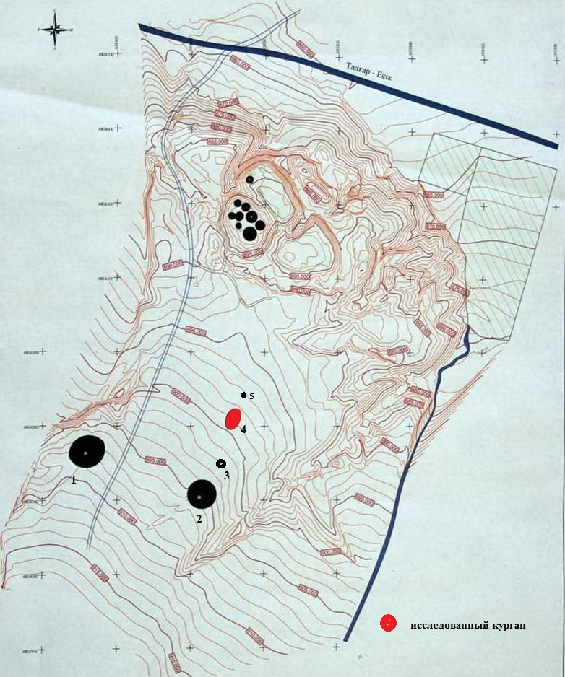
Рисунок В 1 – Могильник Рахат I. План

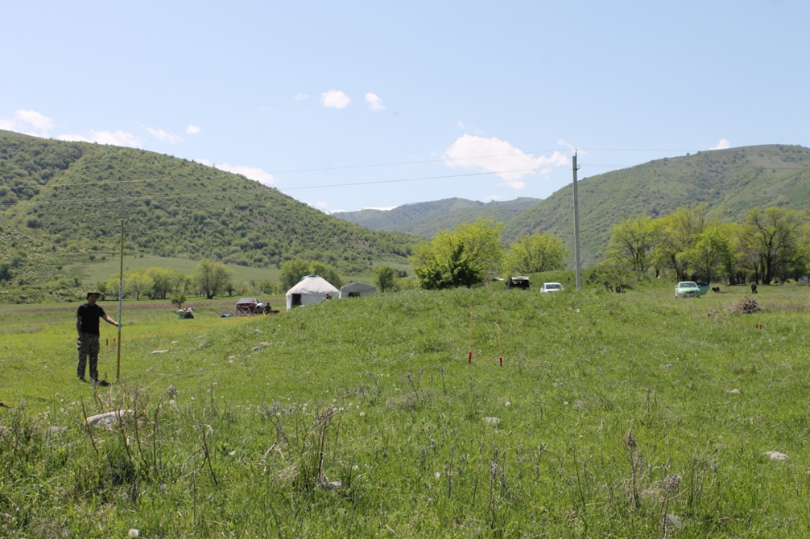
Рисунок В 2 – Могильник Рахат I. Курган №4. Вид до раскопок

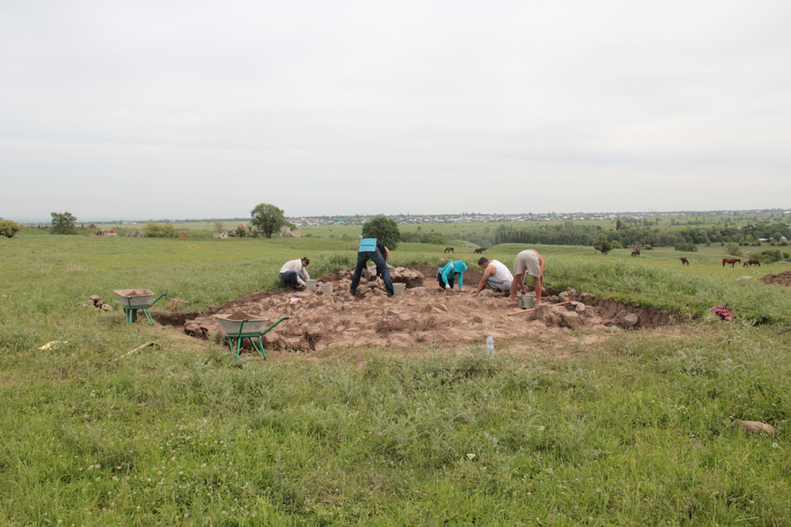
Рисунок В 3 – Момент зачистки юго-западного сектора

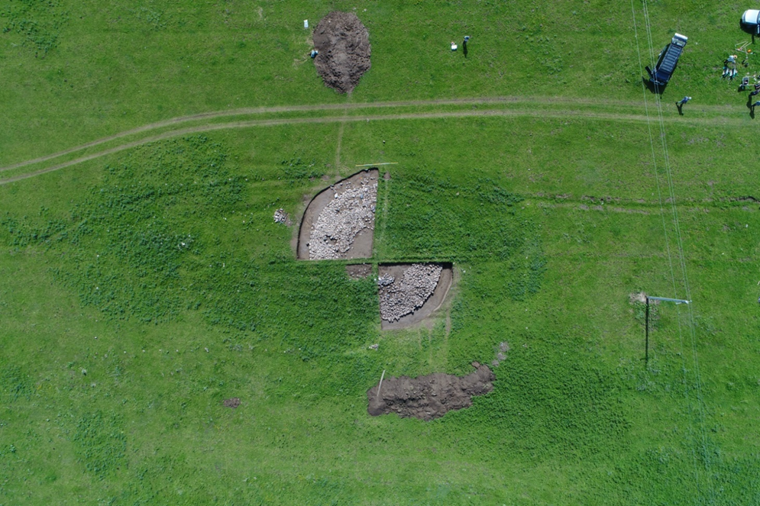
Рисунок В 4 – Раскоп общей площадью около 50 кв. м.

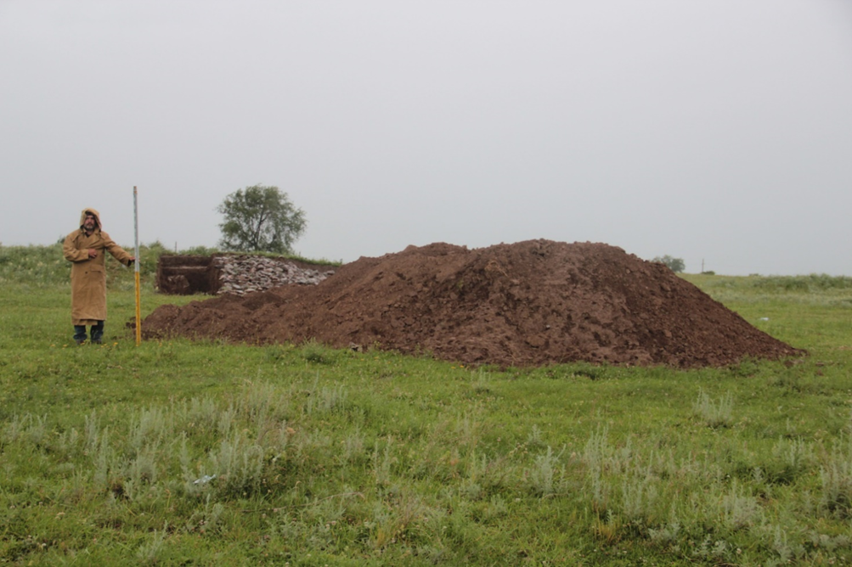
Рисунок В 5 – Вид с востока

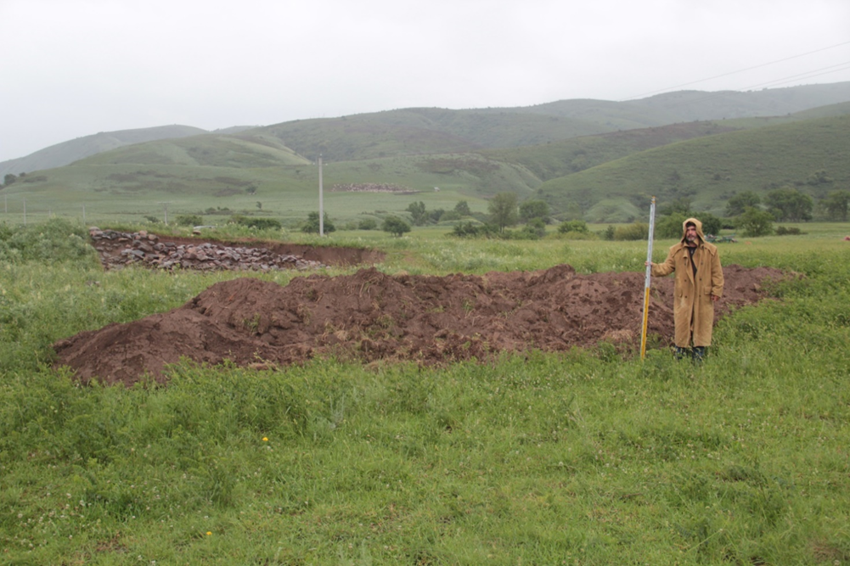
Рисунок В 6 – Вид с запада

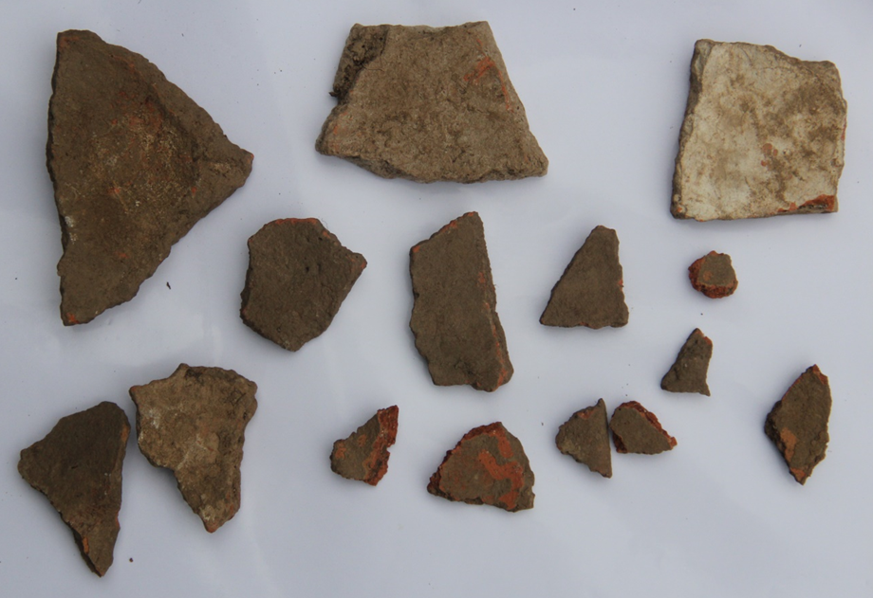
Рисунок В 7 – Фрагменты керамических сосудов

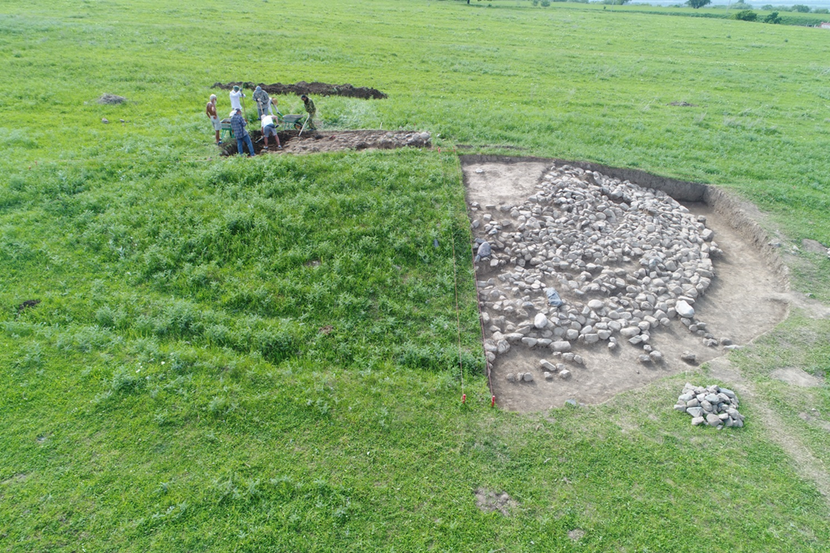
Рисунок В 8 – Рабочий момент раскопа. Вид с востока

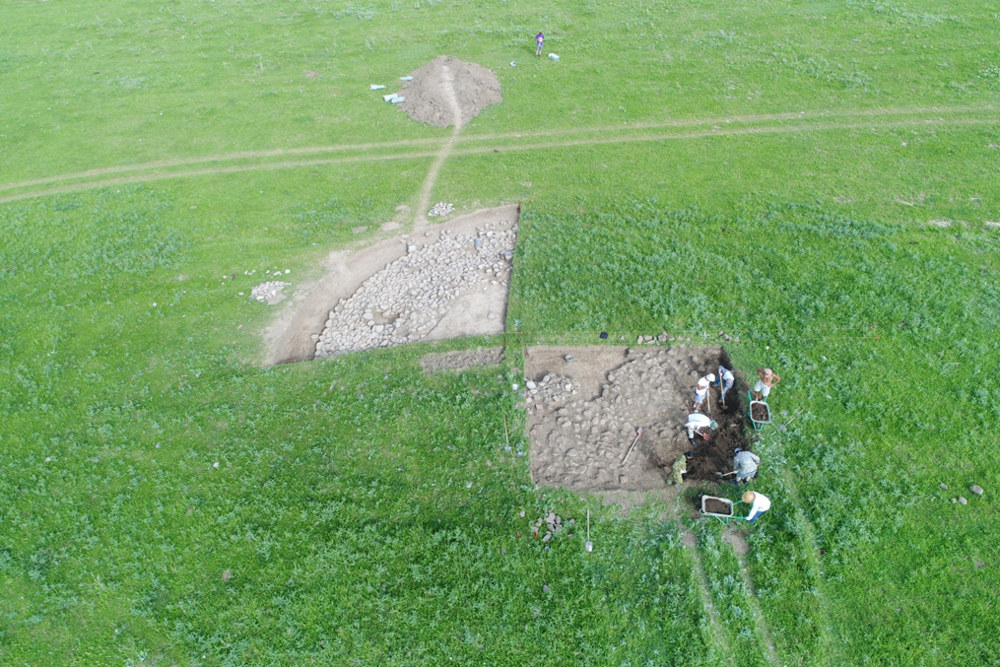
Рисунок В 9 – Вид с запада

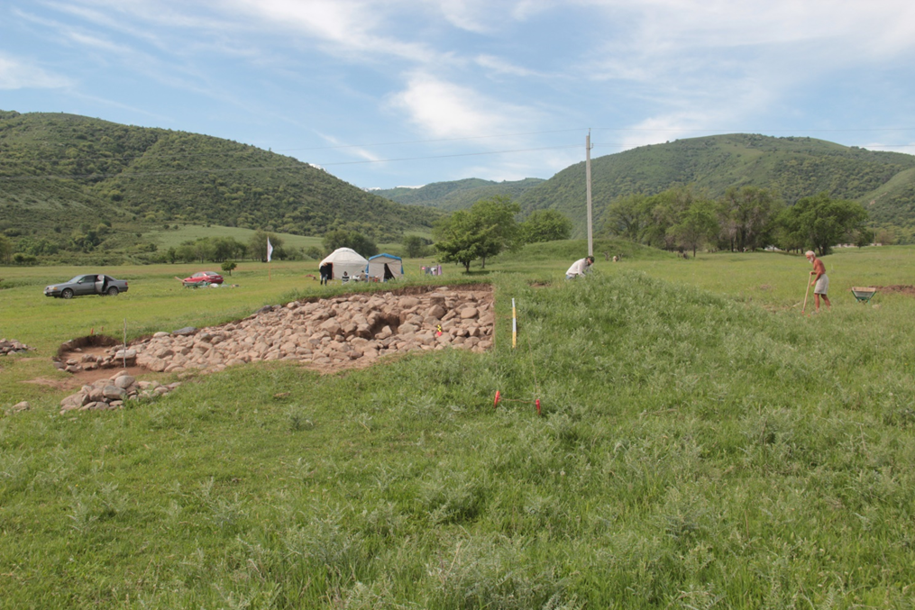
Рисунок В 10 – Общий вид после зачистки. Вид с востока

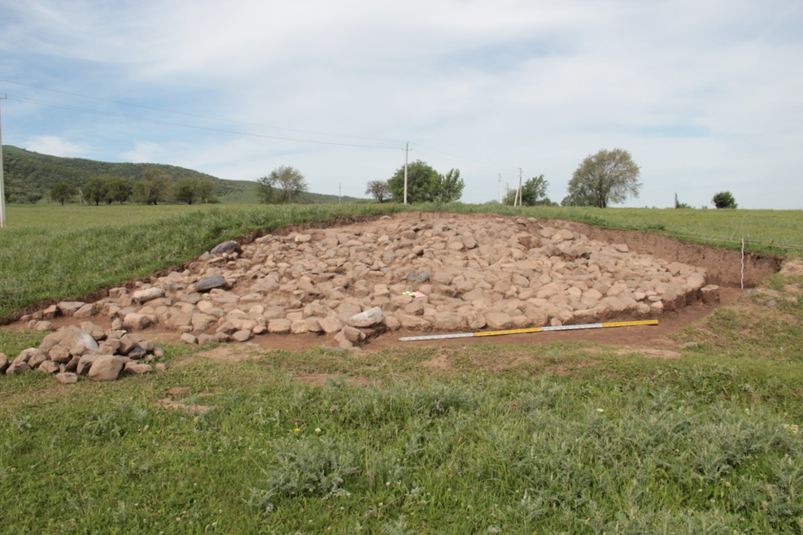
Рисунок В 11– Вид с севера

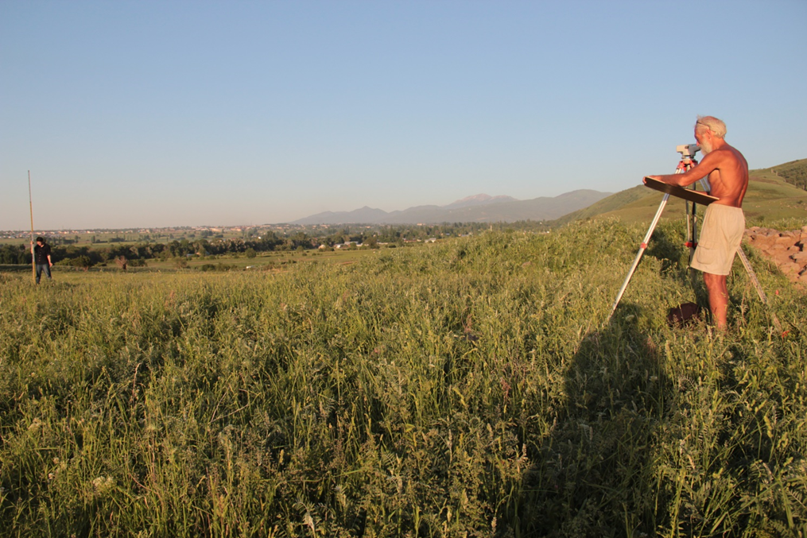
Рисунок В 12 – Составление ситуационного плана объекта

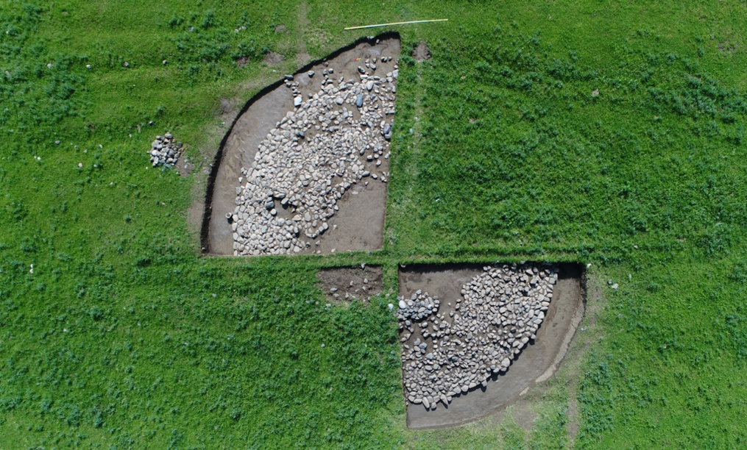
Рисунок В 13 – Общи вид после снятия дернового слоя кургана

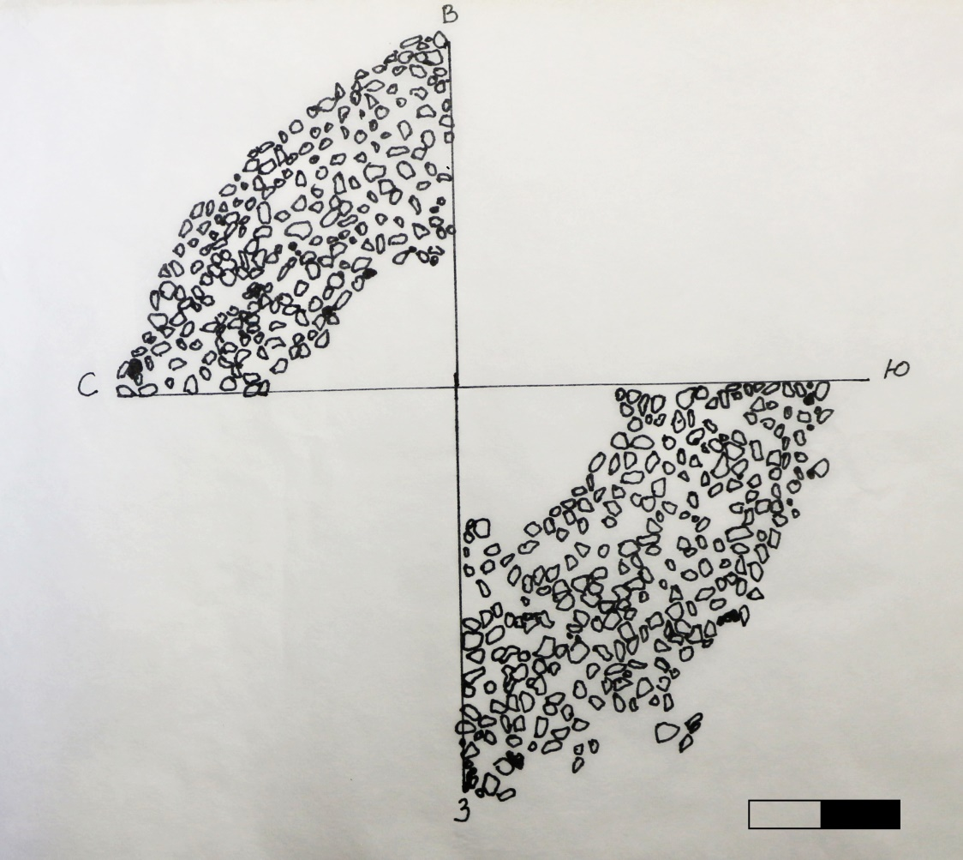
Рисунок В 14 – План кургана

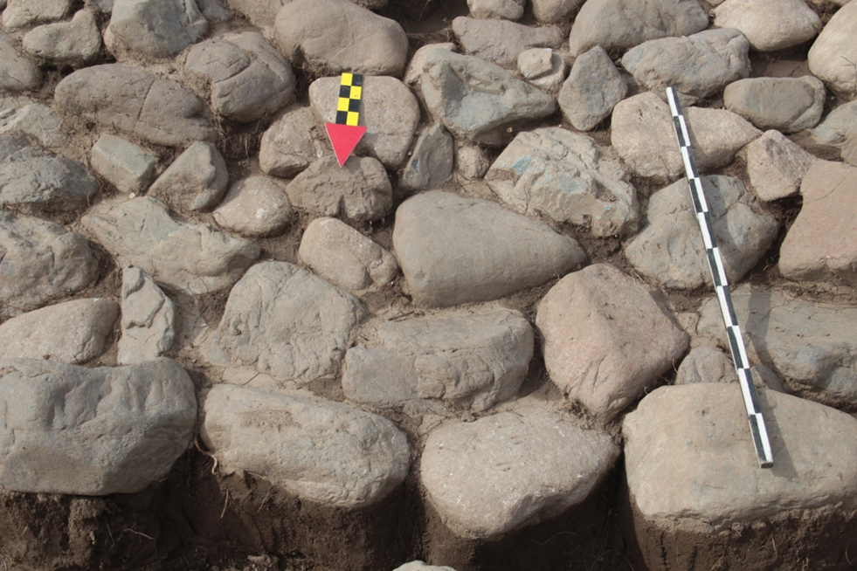
Рисунок В 15 – Крепида кургана

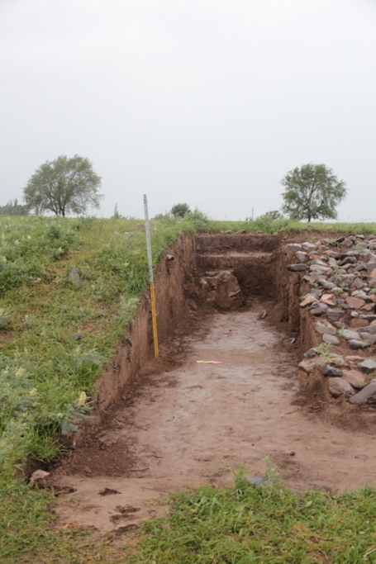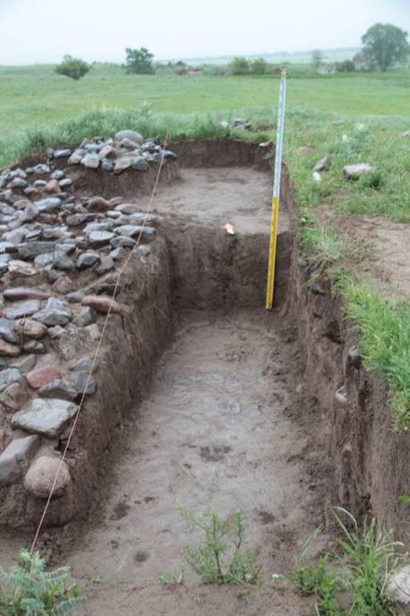
Рисунок В 16 – Два шурфа с восточной и северной стороны кургана

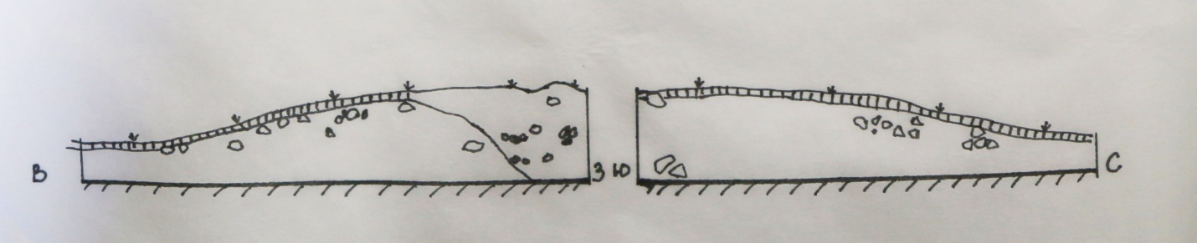
Рисунок В 17 – Разрез кургана

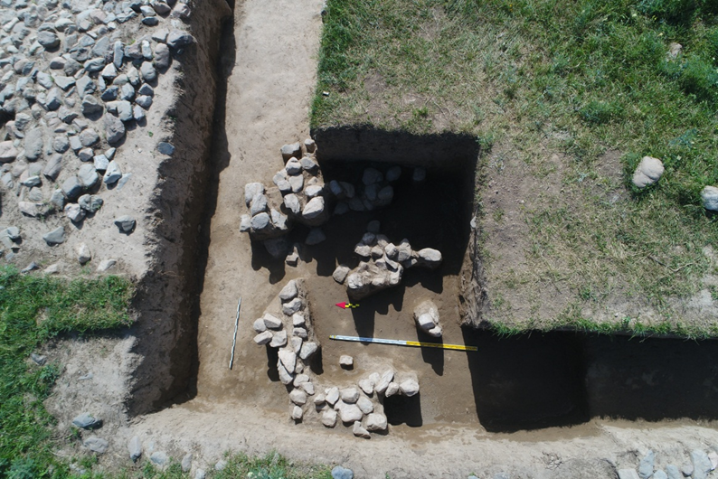
Рисунок В 18 – Захоронение

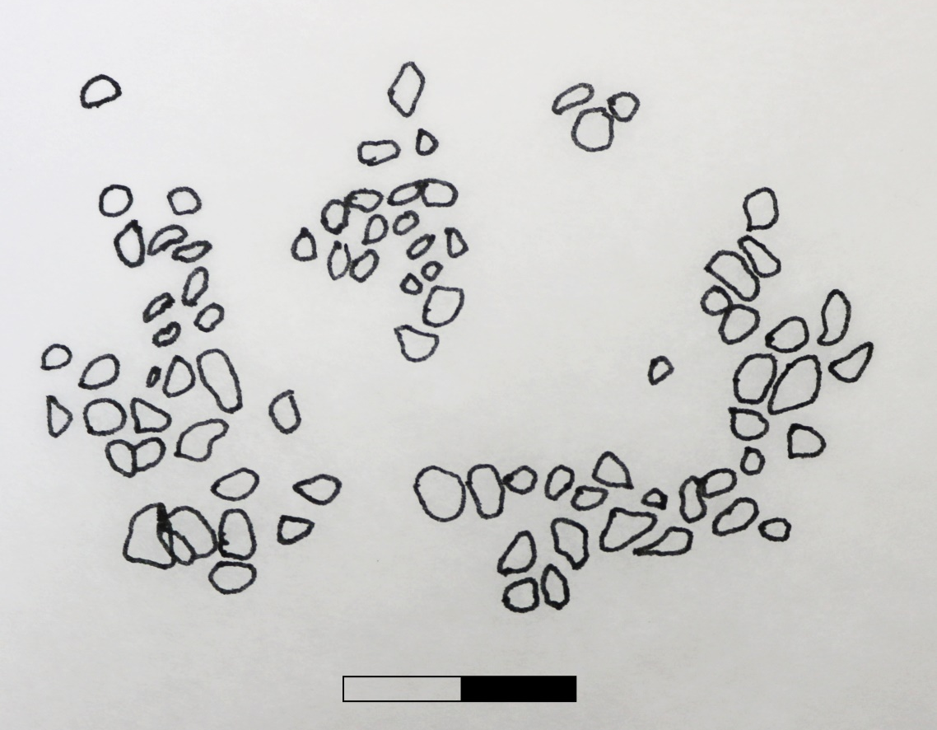
Рисунок В 19 – План захоронение

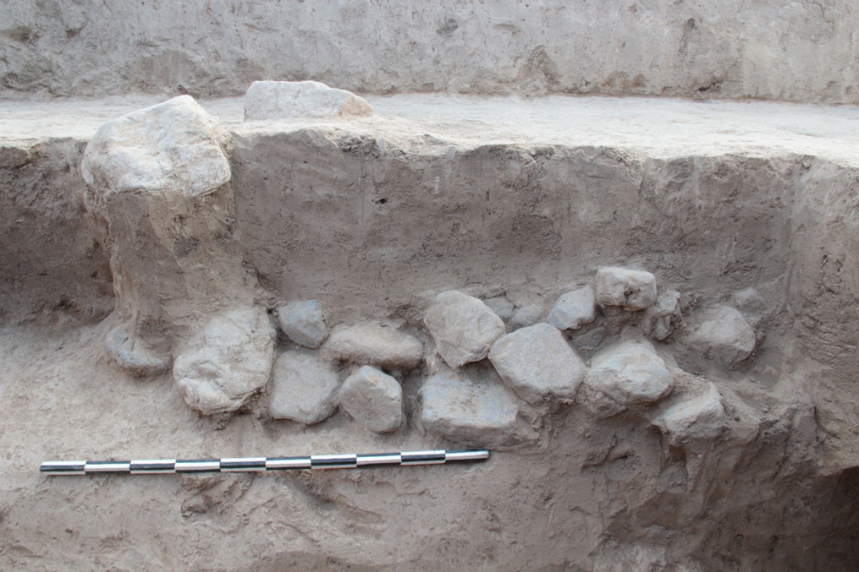
Рисунок В 20 – Камни стенки

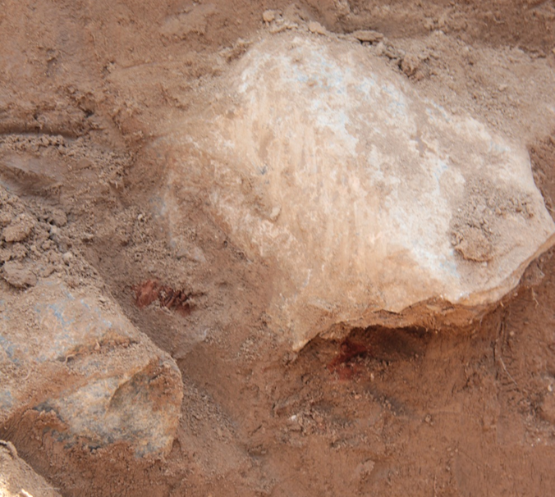
Рисунок В 21– Фрагменты бревен
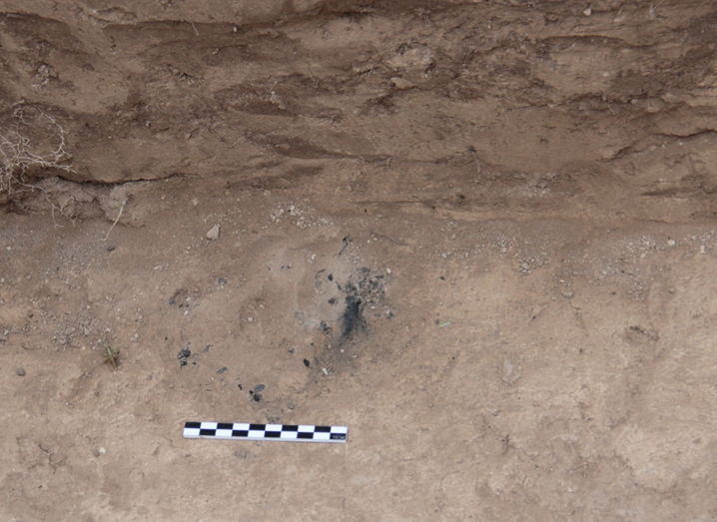
Рисунок В 22 – Зола

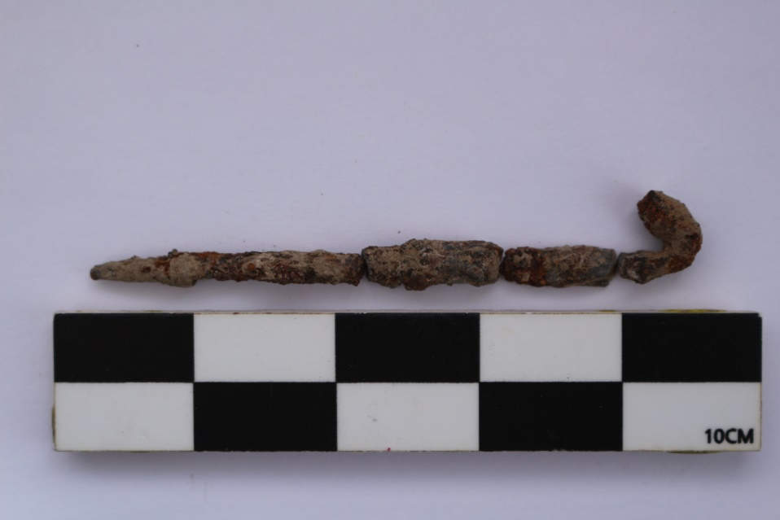
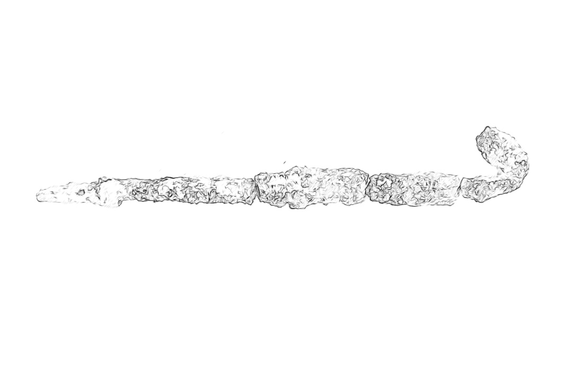
Рисунок В 23 – Железная шпилька

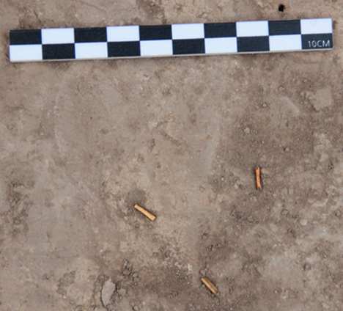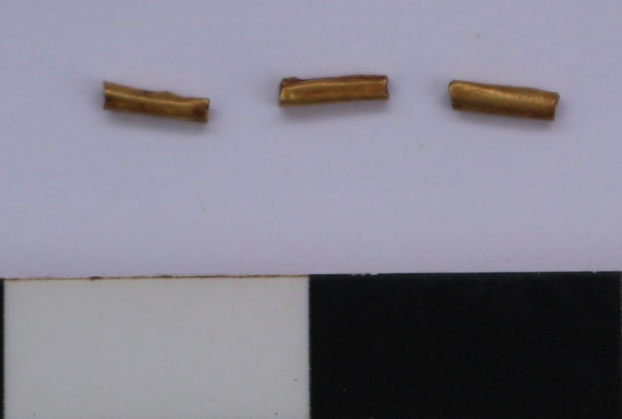
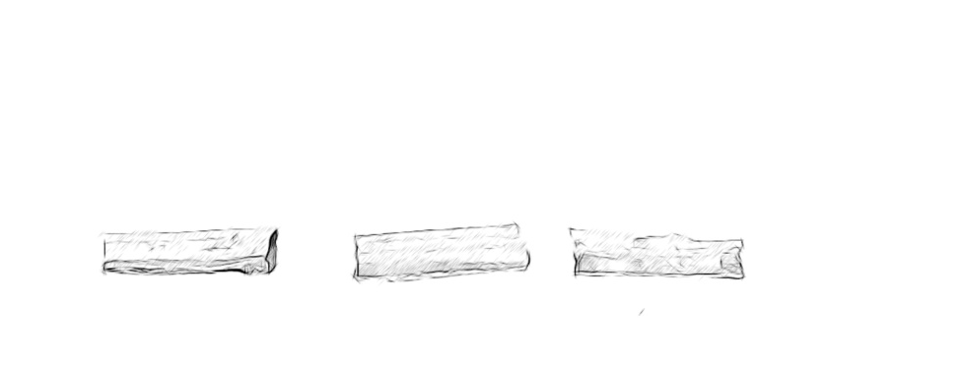
Рисунок В 24 – Золотые пронизи

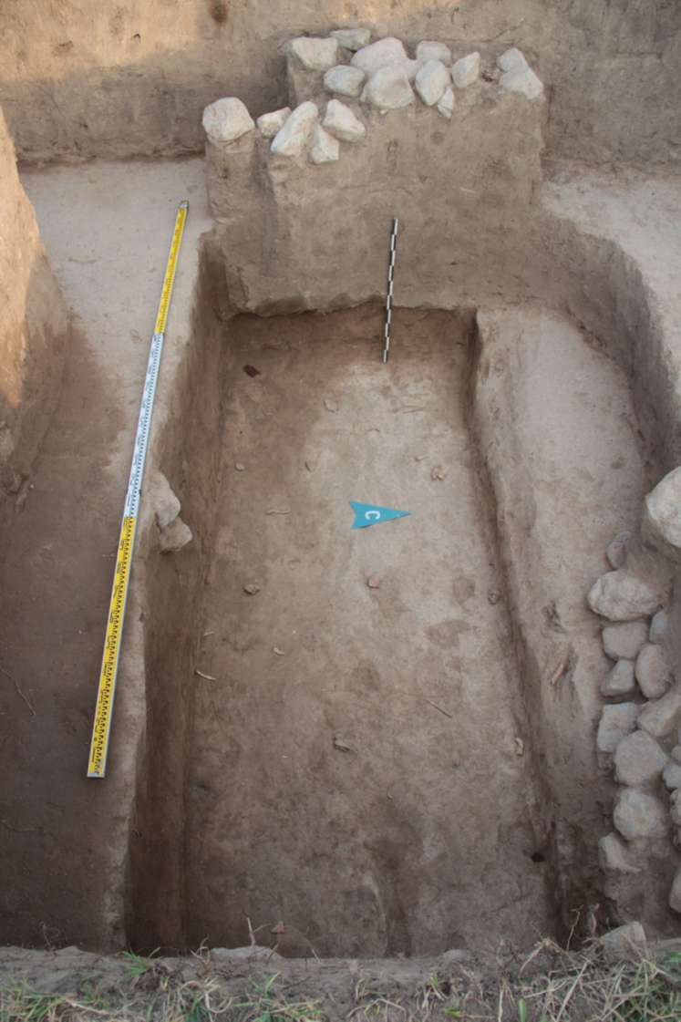
Рисунок В 25 – Погребальная камера

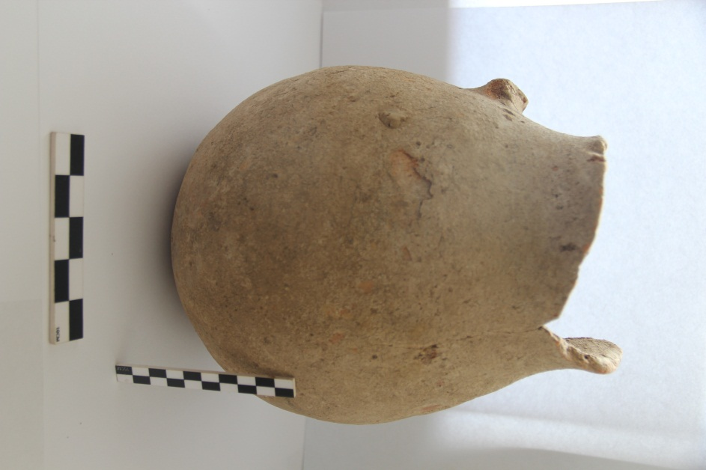
Керамический сосуд

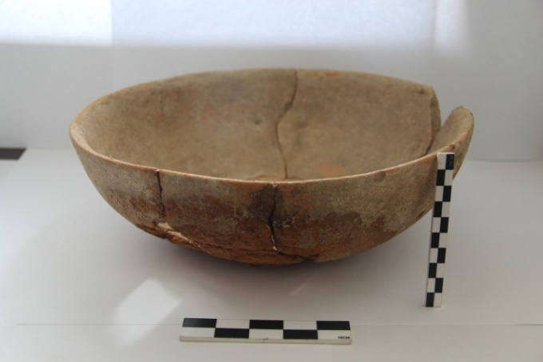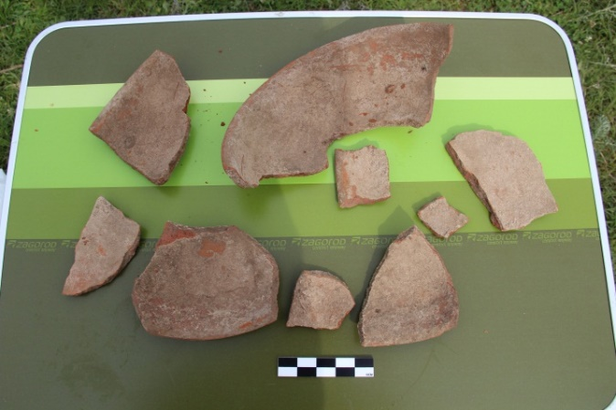
После реставрации До реставрации

Рисунок В 26 – Обнаруженные керамические сосуды при рытье канала

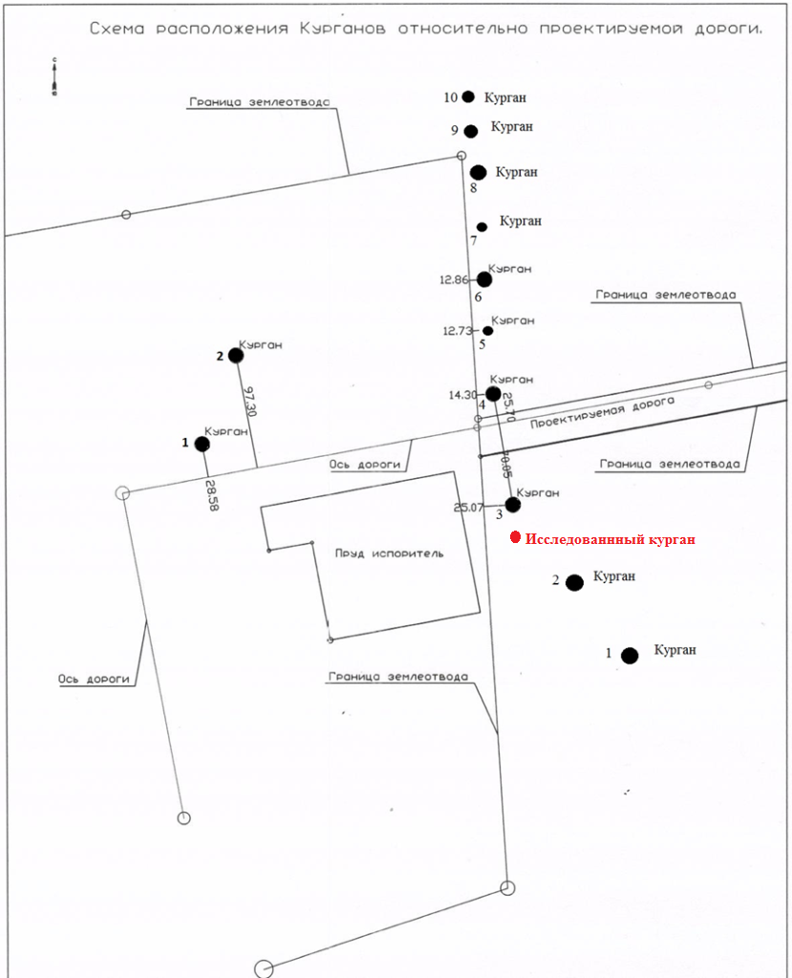
Рисунок В 27 – Ситуационный план могильника Орнек

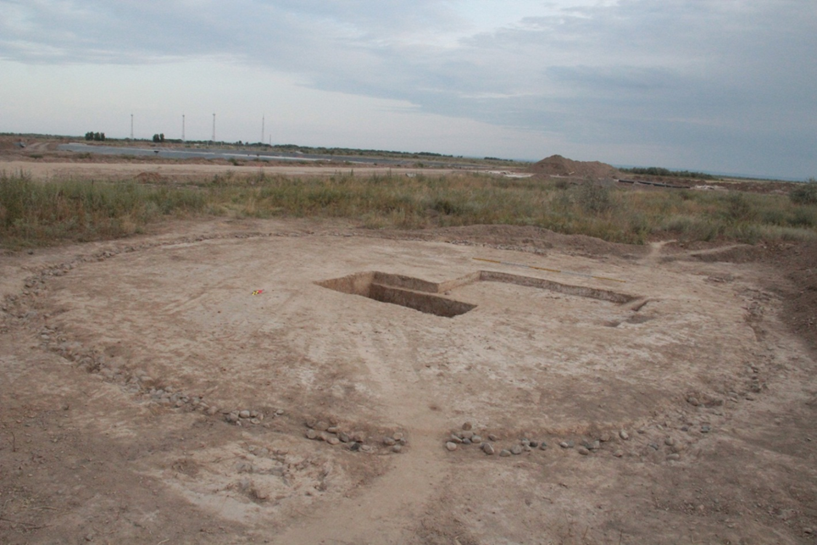

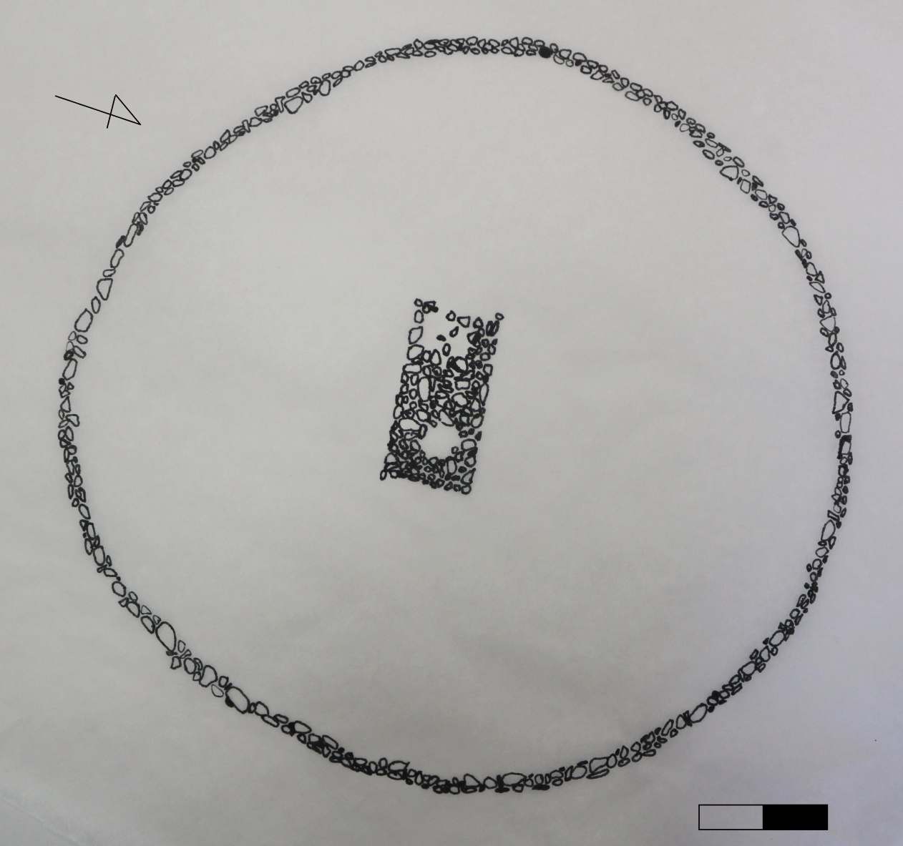
Рисунок В 28 – Общий вид кургана №3 могильника Орнек и план раскопа
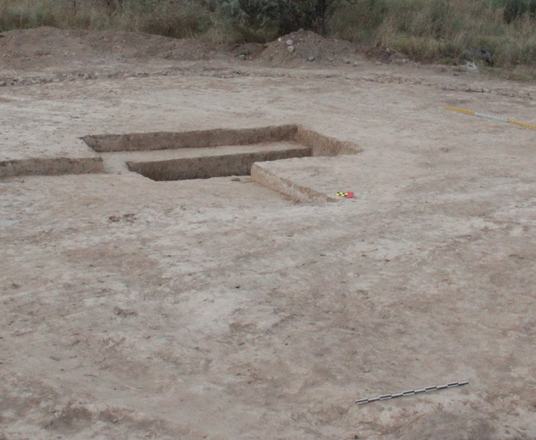
Рисунок В 29 – Шурф

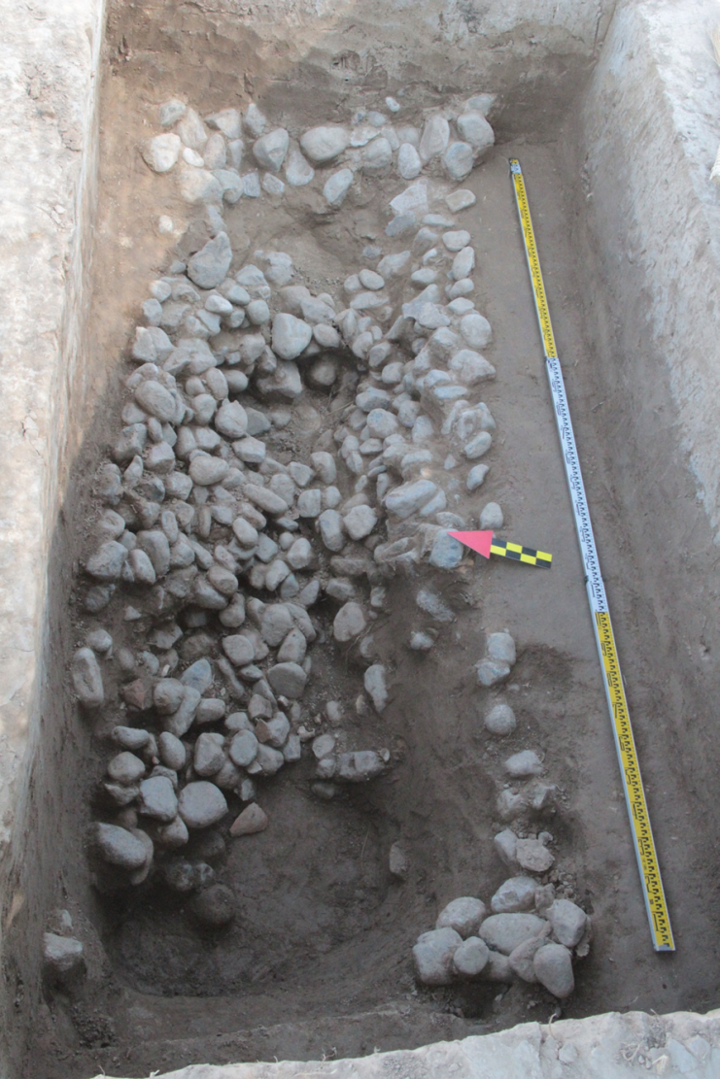
Рисунок В 30 – Циста

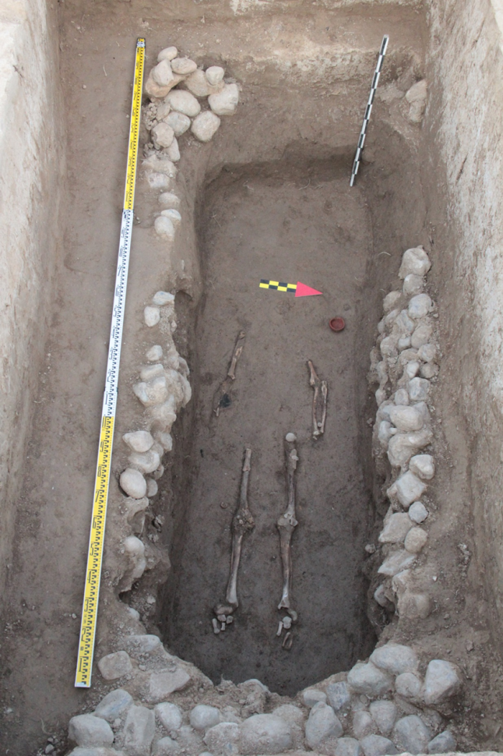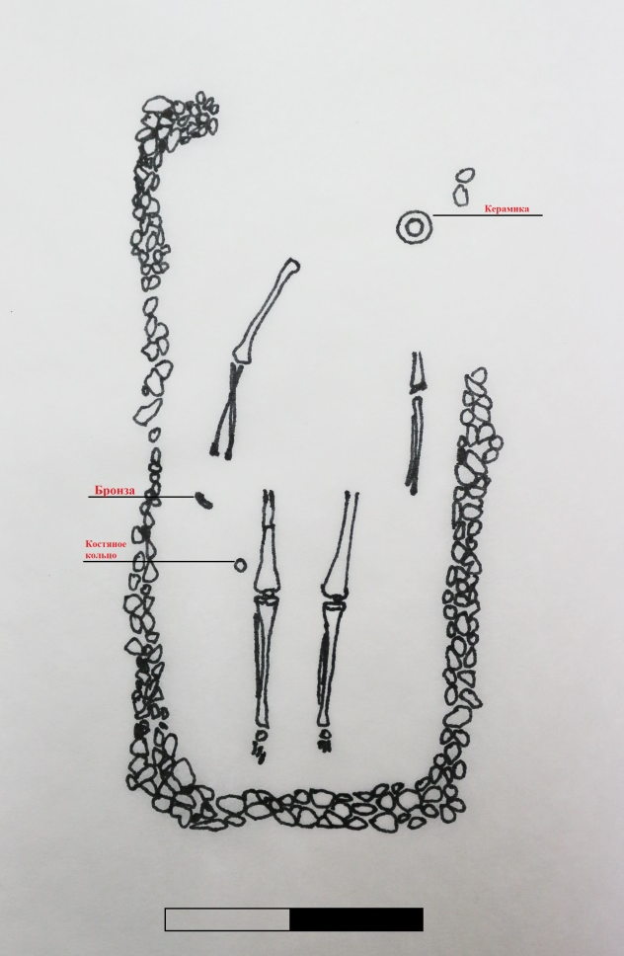
Рисунок В 31– общий вид и план погребение

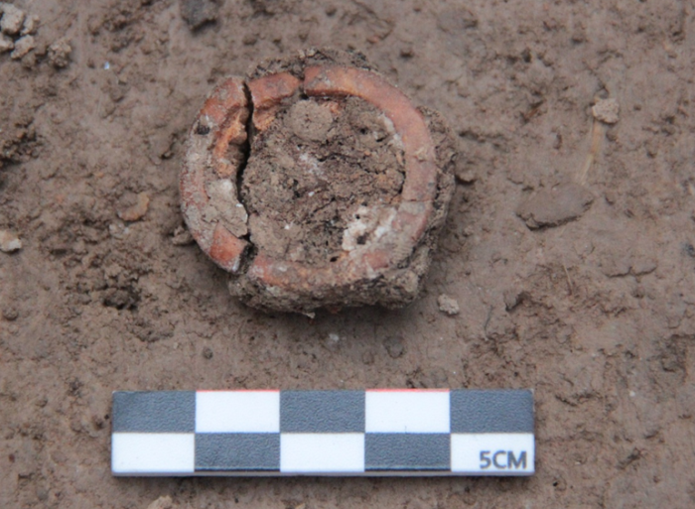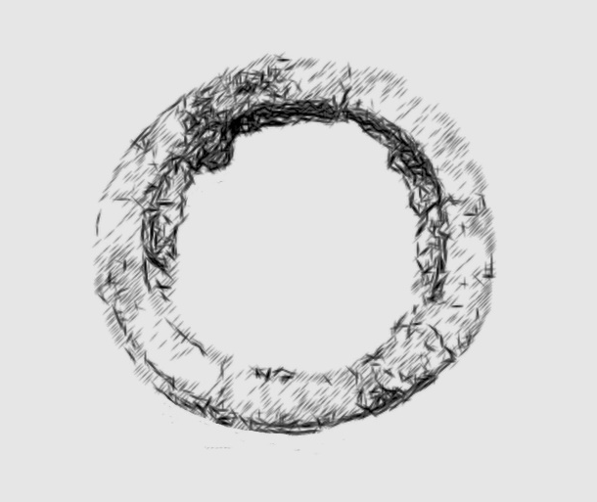
Рисунок В 32 – Костяное кольцо

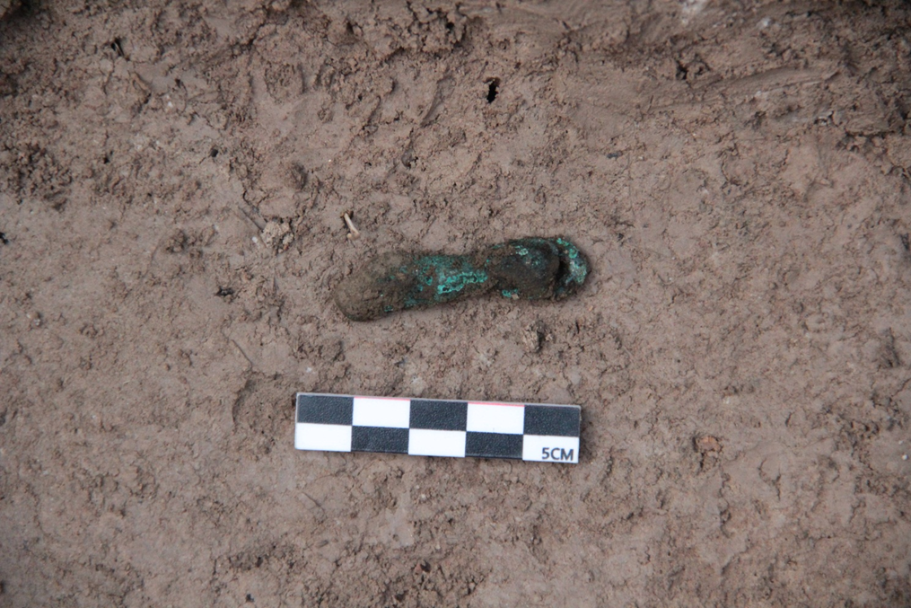

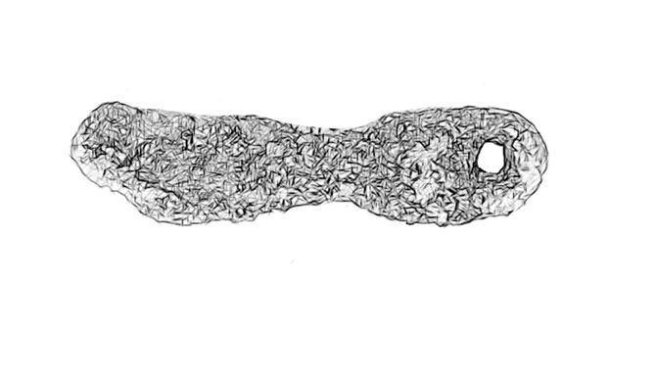
Рисунок В 33 – Изделие из бронзы

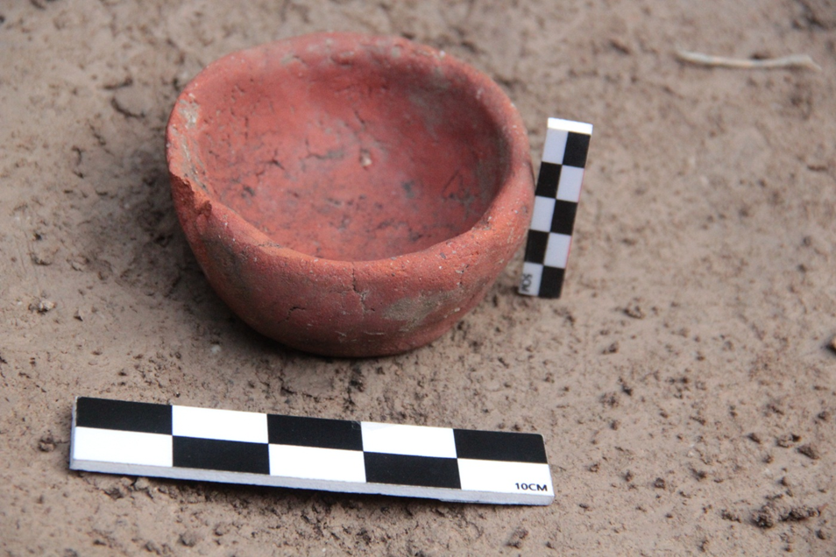

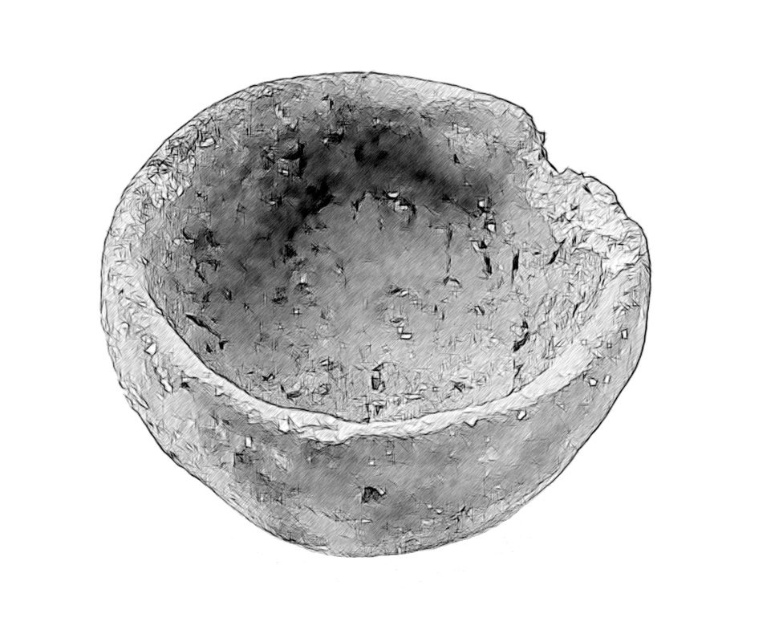
Рисунок В 34 – Керамический сосуд

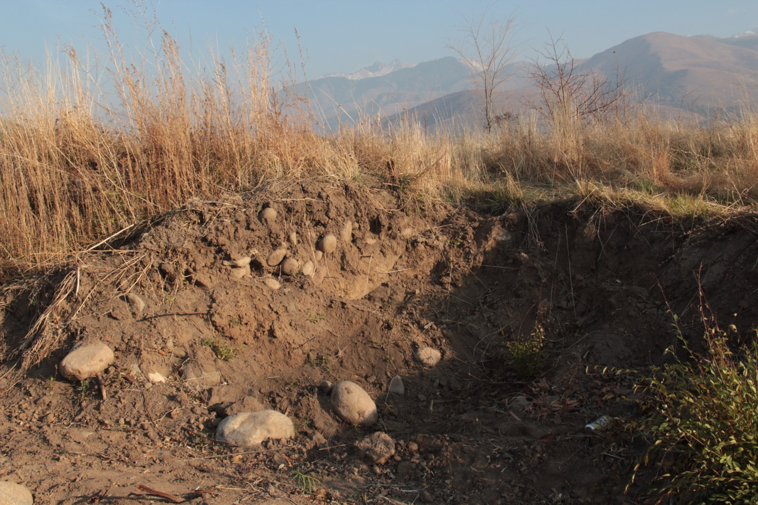
Рисунок В 35 – Место захоронение с конем. Вид до раскопок

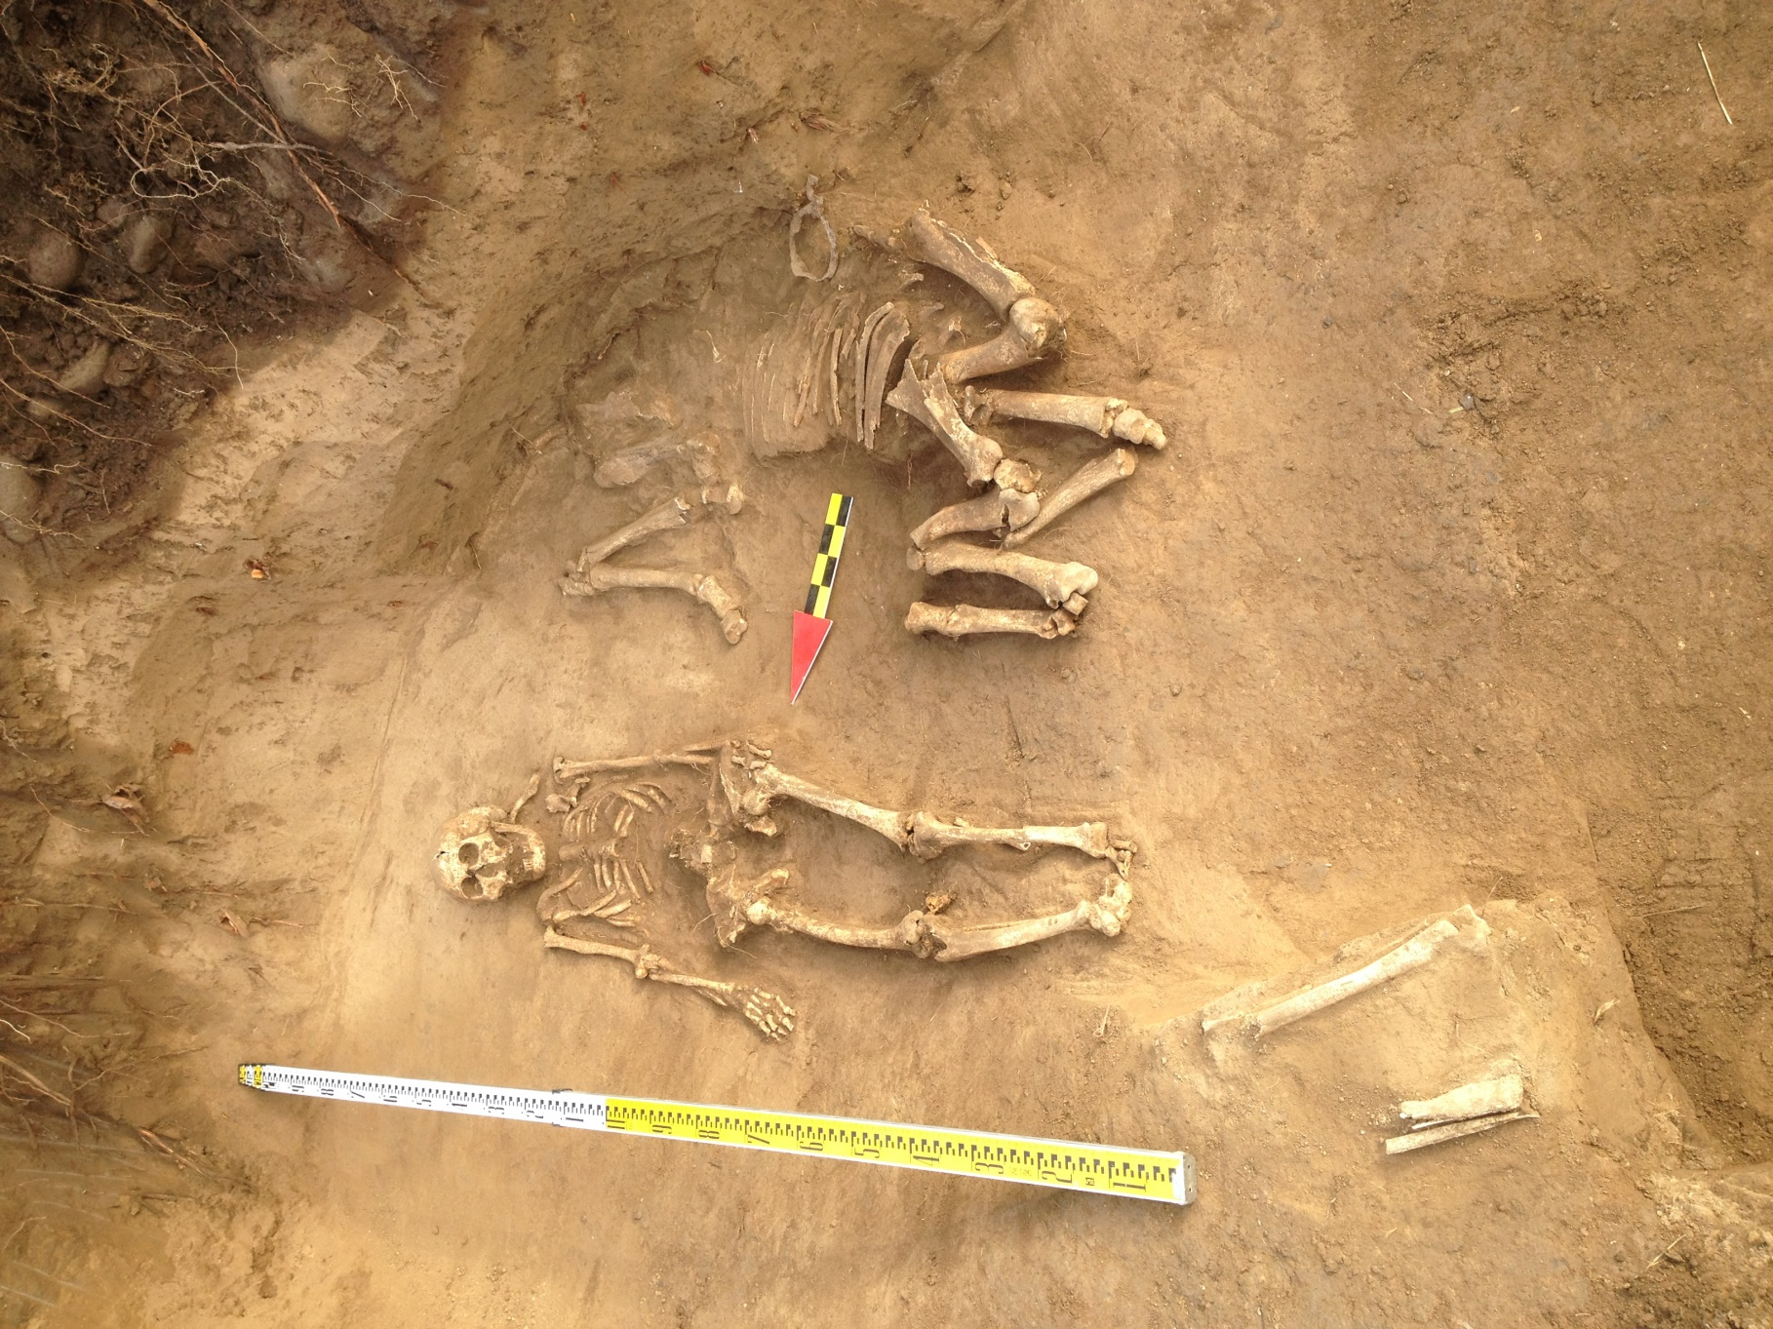
Рисунок В 36 – Конское погребение
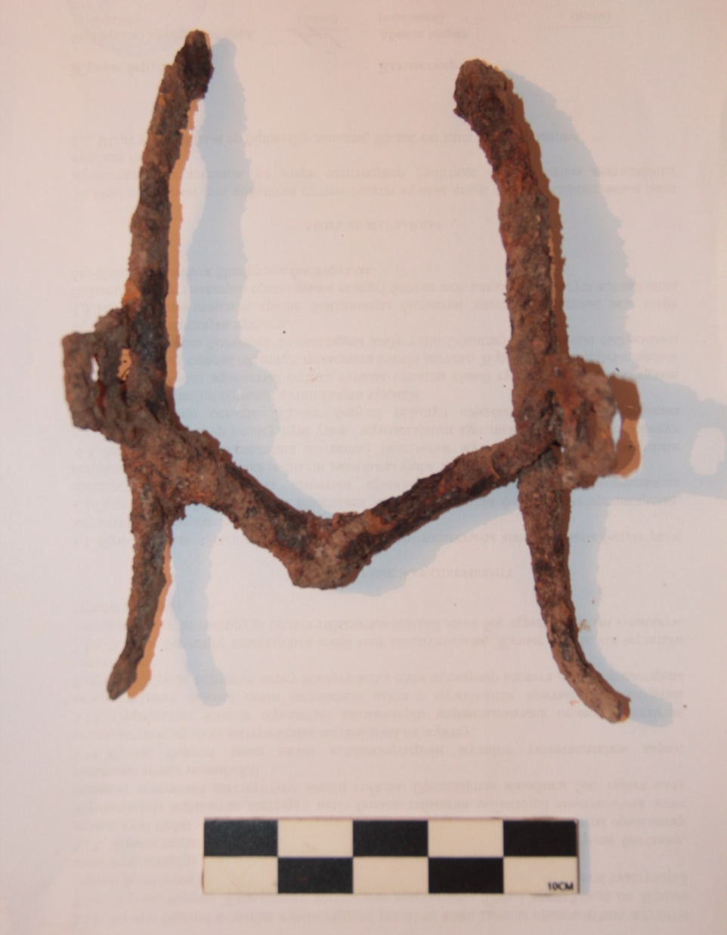
Рисунок В 37 – Удила с псалиями

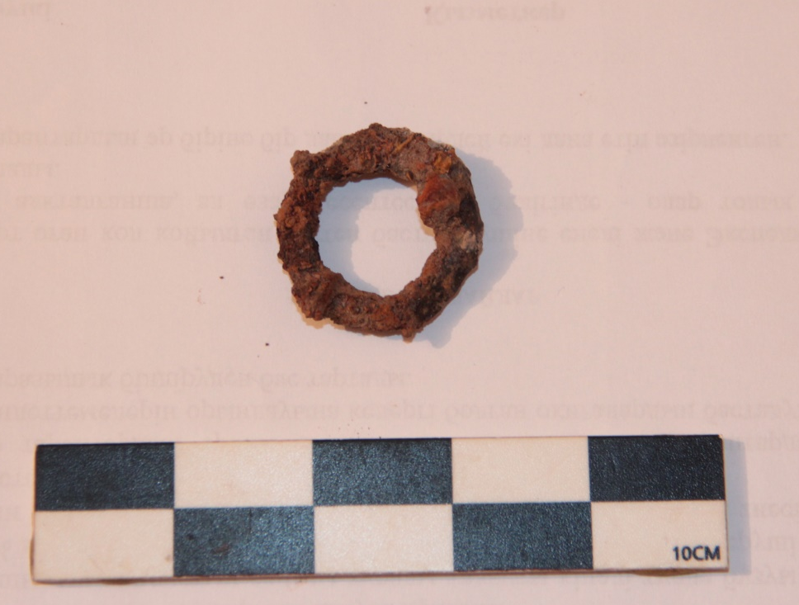
Рисунок В 38 – Железный предмет

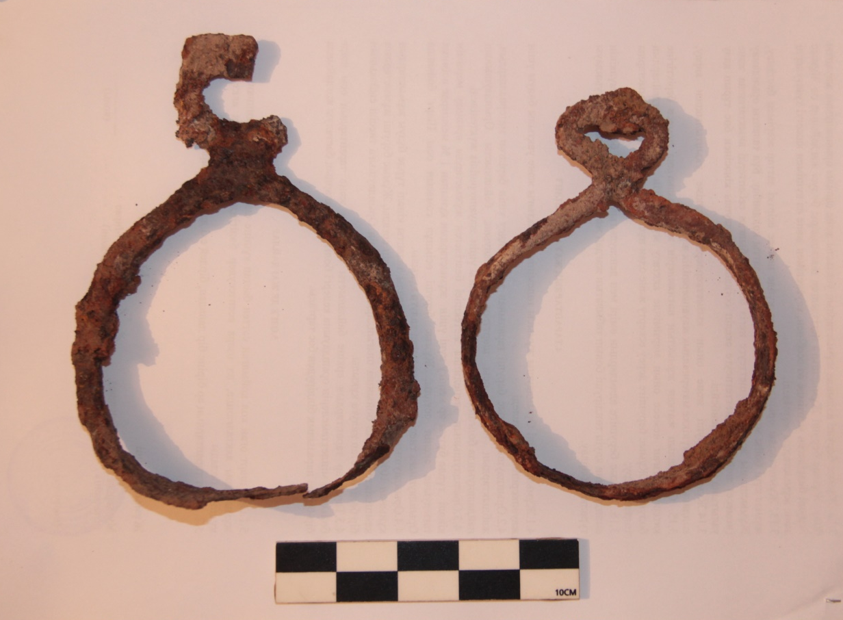
Рисунок В 39 – Железные стремена

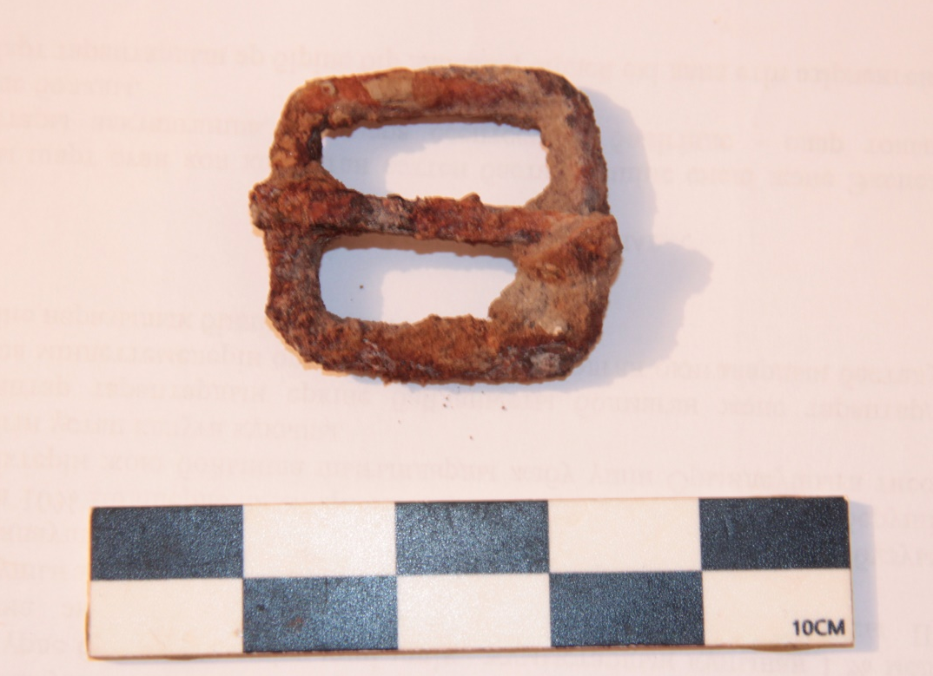
Рисунок В 40 – Пряжка

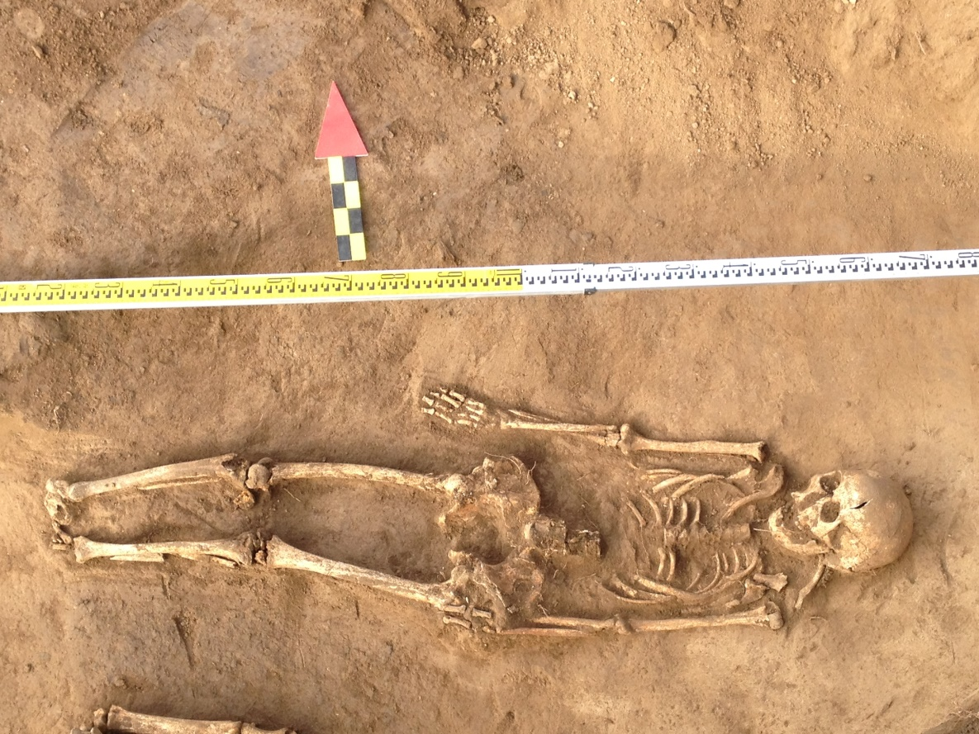
Рисунок В 41 – Костные останки погребенного

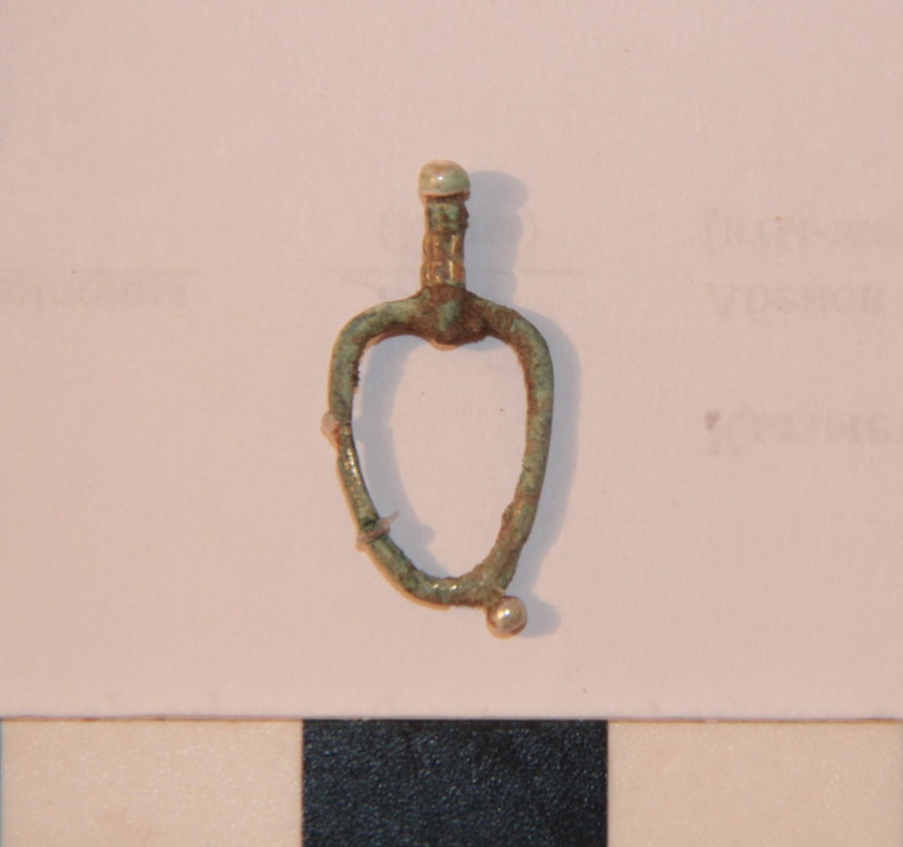
Рисунок В 42 – Бронзовая серьга

ПРИЛОЖЕНИЕ Г

В Енбекшиказахском районе доисследованы следующие памятники:

Могильник Рахат I, группа 1. Алматинская область, Енбекшиказахский район. с. Рахат (в 1 км. к ВЮВ).Памятник обследован в 1985 г. Алматинской археологической экспедицией ИИАЭ АН КазССР. Раскопочные работы не проводились. До исследован Алматинским отрядом, экспедиции Свода памятников в 2004 г.
Географические координаты: N: 43°21.932′, Е: 077°22.389′.
Состоит из 21 кургана, насыпи из земли и речных окатанных камней. Курганы вытянуты компактно с юга на север. Конструкции курганов в основном расплывчаты, сильно задернованы и представляют собой округлые в плане, каменные наброски. Диаметр курганов колеблется от 3 м до 7 м, высота от 0,2 м до 0, 5 м. По внешним признакам памятник можно отнести к эпохи ранних кочевников.
Литература: К.А. Акишев, Г.А. Кушаев «Древняя культура саков и усуней долины реки Или», Алма-Ата, 1963 г., Отчет о работе Алматинской археологической экспедиции за 1985 г., Отчет Алматинского отряда экспедиции Свода памятников за 2004 г.

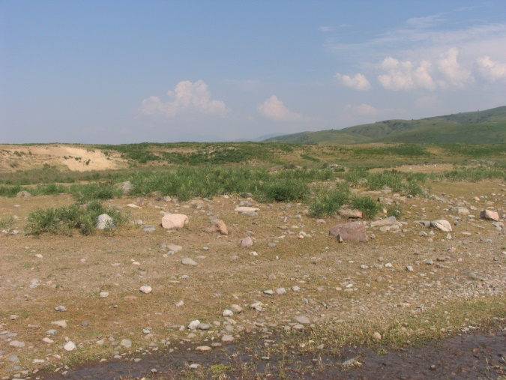
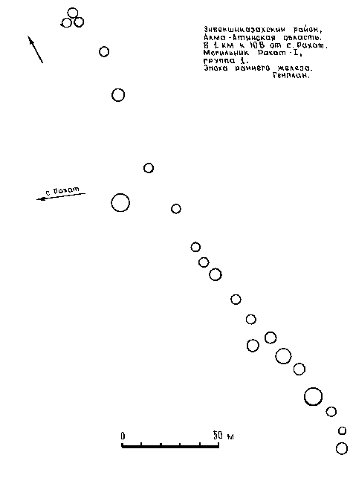
Могильник Рахат I, группа 2. Алматинская область, Енбекшиказахский район. с. Рахат (в 0,7 км. к ЮВ). Памятник обследован в 1985 г. отрядом Алматинской археологической экспедицией ИИАЭ АН КазССР. Раскопочные работы не проводились. До исследован Алматинским отрядом, экспедиции Свода памятников в 2004 г. Географические координаты: N: 43°21.941′, Е: 077°22.372′.
Состоит из 18 объектов, представленные округлыми в плане каменными набросками, и прямоугольными оградками из речных камней. Высота наземных конструкции от 0, 15 м до 0, 25 м, диаметр от 3 м. Все объекты расположены в меридиональном направлении. По внешним признакам округлыми в плане каменные наброски можно отнести к эпохи ранних кочевников, а прямоугольные оградки к средневековью.
Литература: К.А. Акишев, Г.А. Кушаев «Древняя культура саков и усуней долины реки Или», Алма-Ата, 1963 г., Отчет о работе Алматинской археологической экспедиции за 1985 г., Отчет Алматинского отряда экспедиции Свода памятников за 2004 г.
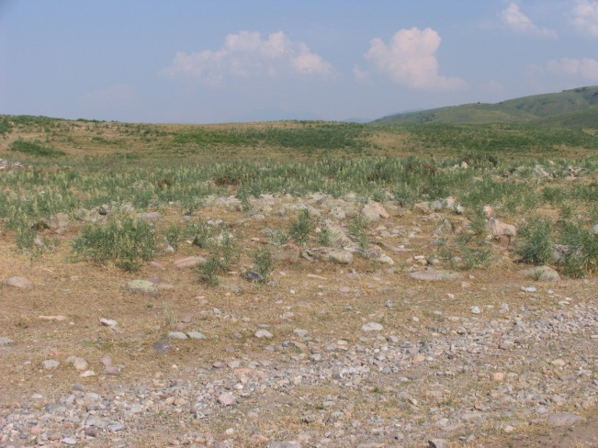

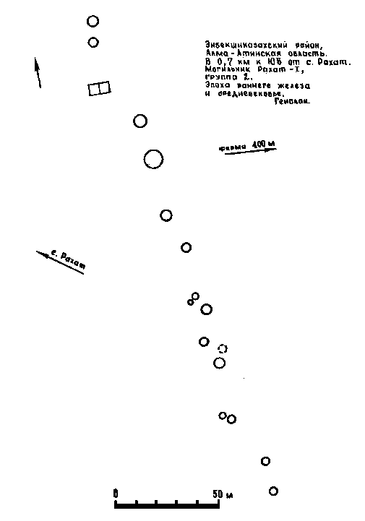
Могильник Рахат I, группа 3. Алматинская область, Енбекшиказахский район. с. Рахат (в 0,95 км. к ЮВ). Памятник обследован в 1985 г. отрядом Алматинской археологической экспедицией ИИАЭ АН КазССР. Раскопочные работы не проводились. До исследован Алматинским отрядом, экспедиции Свода памятников в 2004 г.
Географические координаты: N: 43°21.939′, Е: 077°22.375′
Состоит из 16 курганов и оград, представленные округлыми в плане каменными набросками, и прямоугольными оградками из речных камней. Высота наземных конструкции от 0, 15 м до 0, 3 м, диаметр от 3 до 4 м. Все объекты расположены в меридиональном направлении. По внешним признакам округлыми в плане каменные наброски можно отнести к эпохи ранних кочевников, а прямоугольные оградки к средневековью.
Литература: К.А. Акишев, Г.А. Кушаев «Древняя культура саков и усуней долины реки Или», Алма-Ата, 1963 г., Отчет о работе Алматинской археологической экспедиции за 1985 г., Отчет Алматинского отряда экспедиции Свода памятников за 2004 г.

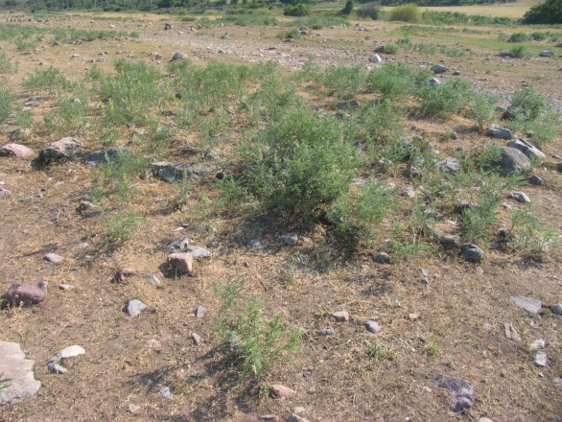

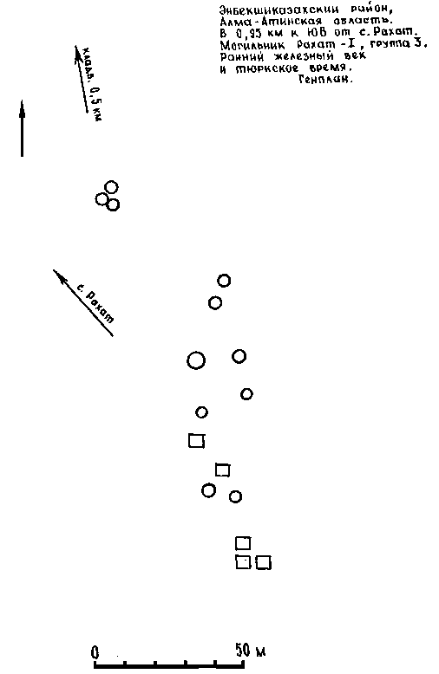
Могильник Рахат III, группа 1. Алматинская область, Енбекшиказахский район. с. Рахат (в 0,9 км. к ЮВ). Памятник обследован в 1985 г. отрядом Алматинской археологической экспедицией ИИАЭ АН КазССР. Раскопочные работы не проводились. До исследован Алматинским отрядом, экспедиции Свода памятников в 2004 г. Географические координаты: N: 43°21.940′, Е: 077°22.373′.
Три кургана из пяти относятся к числу крупных. Наземные конструкции из земли, возможно имели панцирное покрытие. Насыпи курганов густо заросли кустарником, имеются воронки. Размеры: максимальный диаметр до 40 м, высота - 2, 8 м. Большие курганы расположены с юго-востока на северо-запад, а малые север-северо-восток.
По внешним признакам можно отнести к эпохи ранних кочевников. Литература: К.А. Акишев, Г.А. Кушаев «Древняя культура саков и усуней долины реки Или», Алма-Ата, 1963 г., Отчет о работе Алматинской археологической экспедиции за 1985 г., Отчет Алматинского отряда экспедиции Свода памятников за 2004 г.

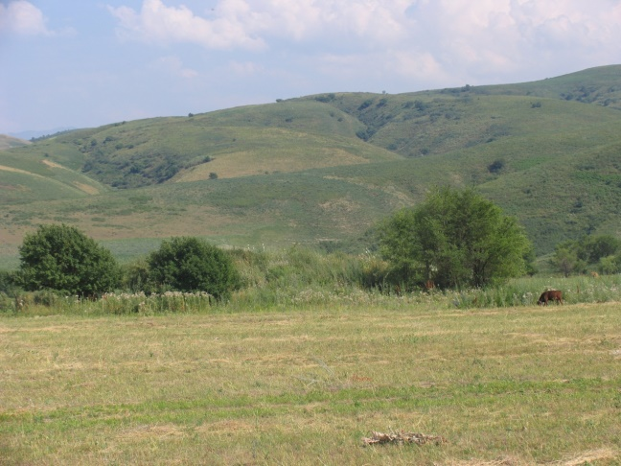

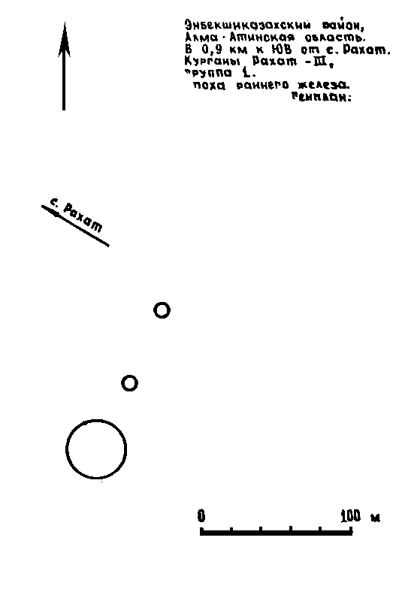
Могильник Рахат IV. Алматинская область, Енбекшиказахский район. с.Рахат (в 0,5 км. к ЮВ). Памятник обследован в 1985 г. отрядом Алматинской археологической экспедицией ИИАЭ АН КазССР. Раскопочные работы не проводились. Доисследован Алматинским отрядом, экспедиции Свода памятников в 2004 г.
Географические координаты: N: 43°21.942′, Е: 077°22.374′
Состоит из семи курганов, расположенных цепочкой с юга на север. Наземные конструкции из земли и камня, имеют следы древних грабительских воронок. Диаметры курганов от 5 до 26 м, выоста от 0,5 до 1,75 м.
По внешним признакам можно отнести к эпохи ранних кочевников. Литература: К.А. Акишев, Г.А. Кушаев «Древняя культура саков и усуней долины реки Или», Алма-Ата, 1963 г., Отчет о работе Алматинской археологической экспедиции за 1985 г., Отчет Алматинского отряда экспедиции Свода памятников за 2004 г.
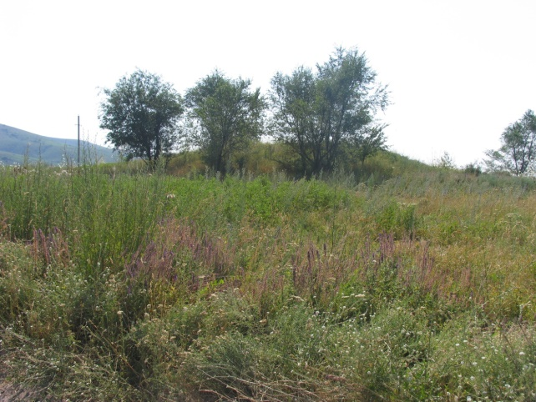

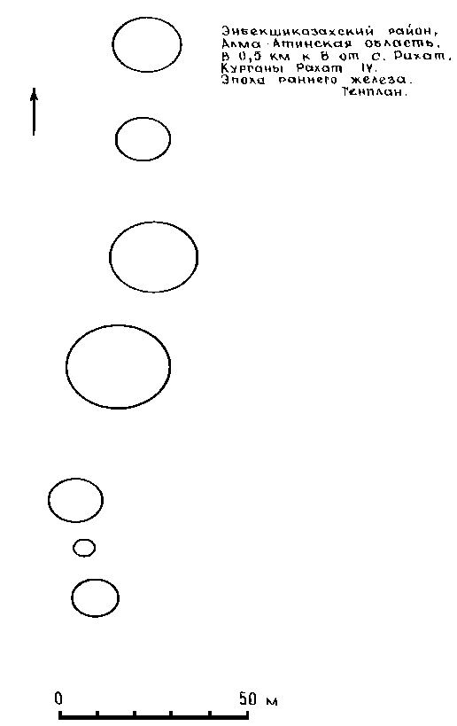

В Уйгурском районе доисследованы следующие памятники:
Могильник Шошанай - I находится на южной окраине села Шошанай Уйгурского района Алматинской области (ALT 1266 N 43°16'89,8'' E 079°19'17,4''). Памятник обследован в 2006 году Тургеньским отрядом Алматинской разведочной археологической экспедиции. Могильник расположен на предгорной равнине у подножия северного склона хребта Кетмень, на правом берегу пересохшего ручья. Могильник состоит из 108 курганов, вытянутых в несколько цепочек, ориентированных по оси север – юг. Насыпи курганов сложены из земли и камней, пологие, оплывшие, в верхней части уплощены, с кольцевой каменной выкладкой по основанию, задернованы. Диаметры насыпей курганов от 5 до 25 м, высотой от 0,1 до 1,5 м. Расстояние между курганами от 10 до 152 м. По периметру курганов в северной части могильника прослеживаются кольцевые каменные ограды, диаметрами от 8 до 15 м. РЖВ
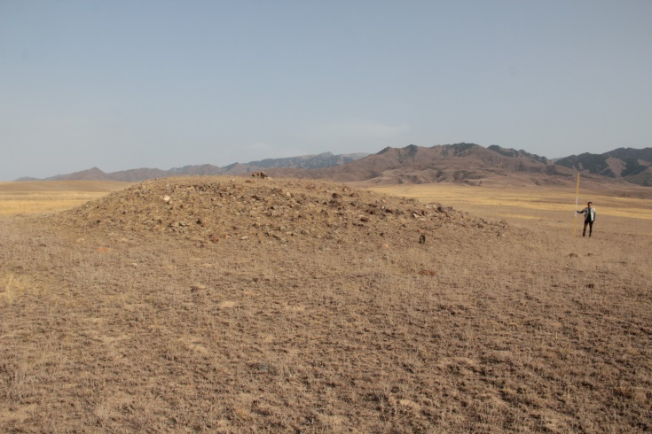

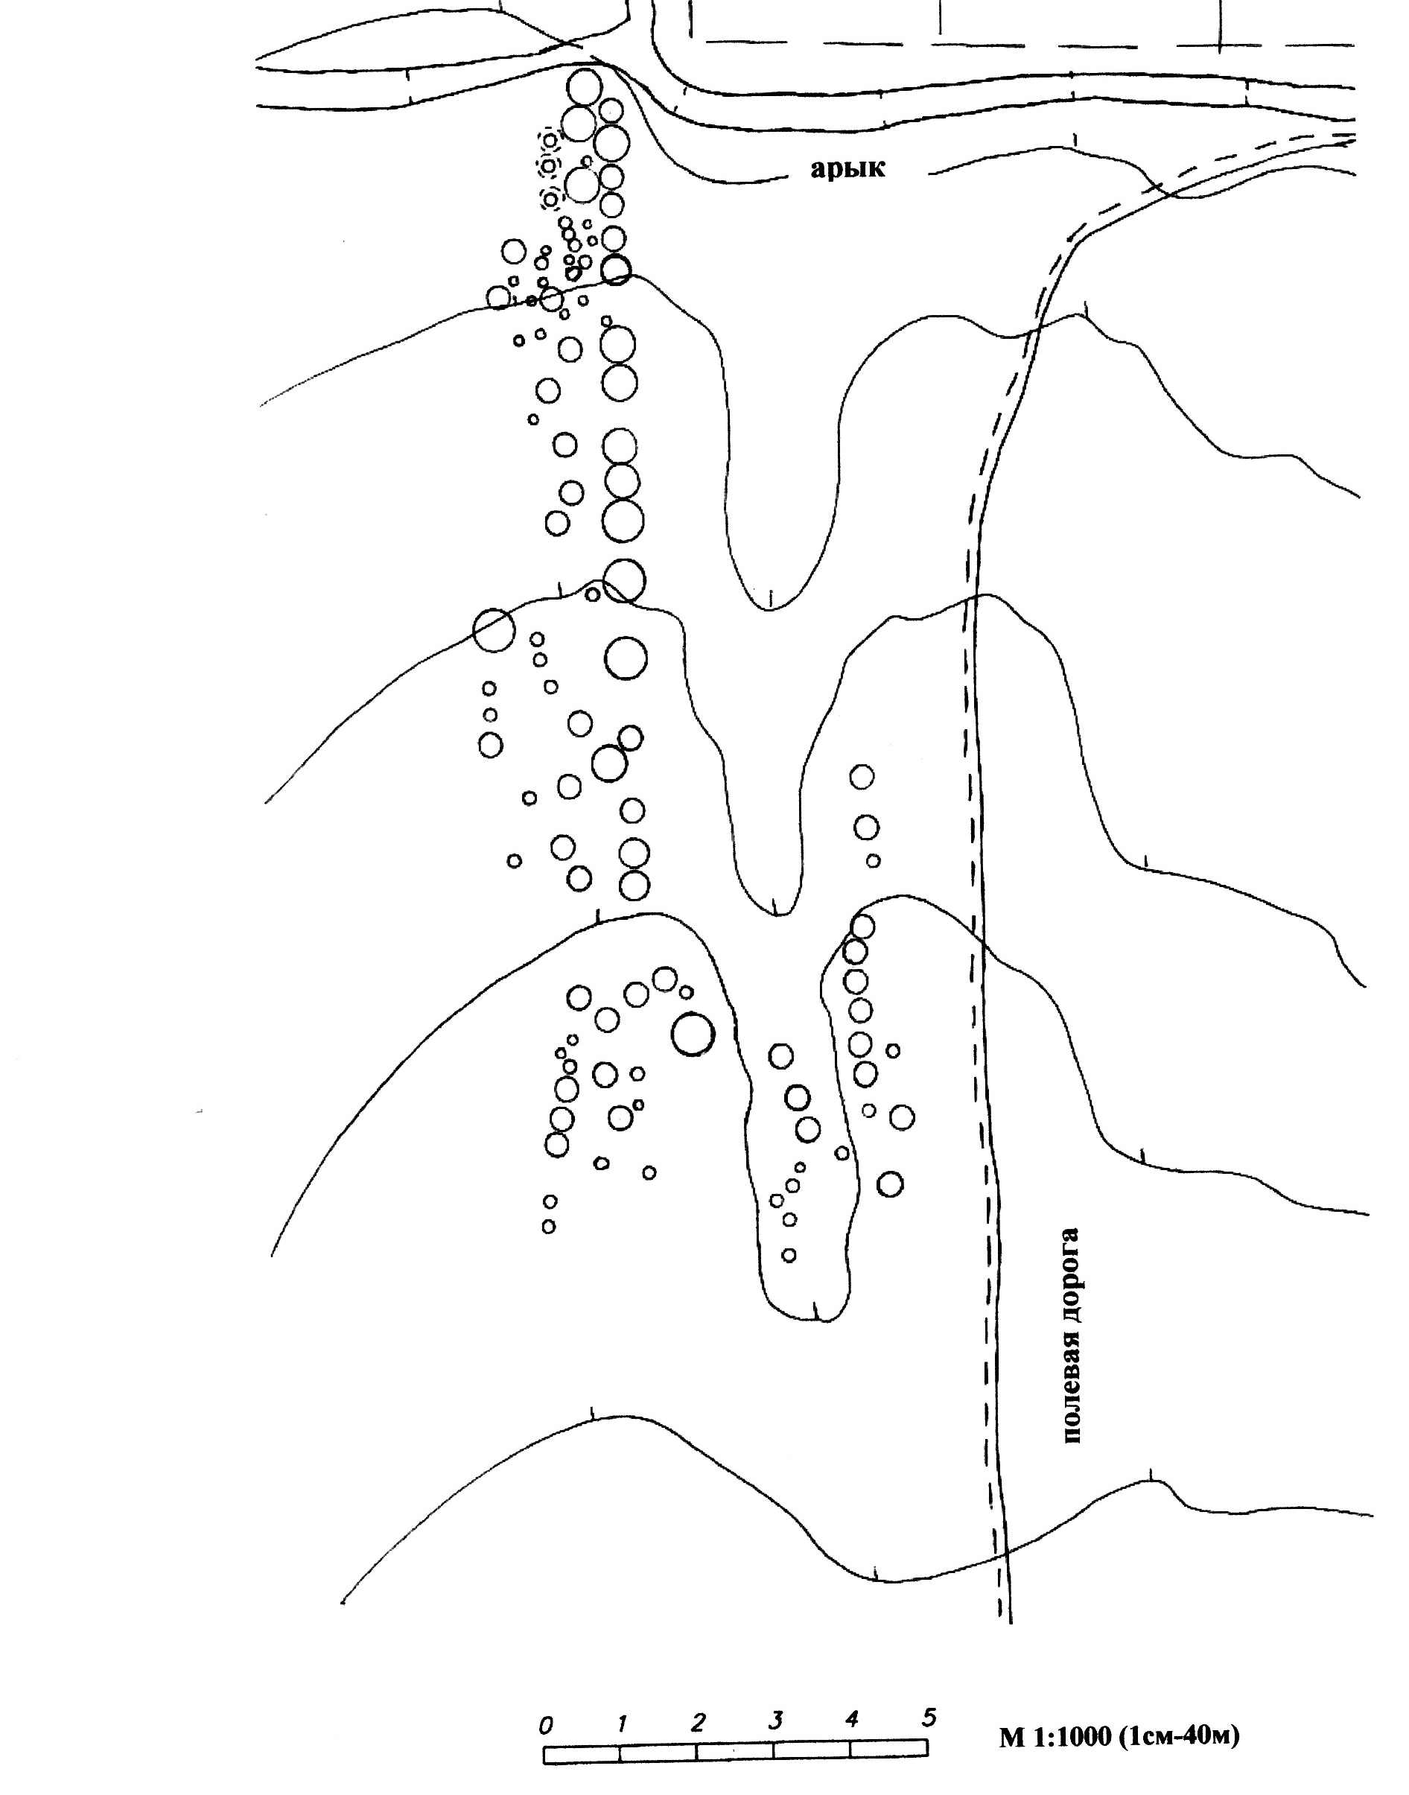

Могильник Киши Аксу – I находится в 5,7 км западу от села Улькен Аксу, в 3 км к северо-западу от села Киши Аксу Уйгурского района Алматинской области (ALT 1223 N 43°22'20,9'' E 079°31'87,3''. Могильник расположен на предгорной равнине у подножия северного склона хребта Кетмень, на пашне. Могильник состоит из 10 курганов, вытянутых в цепочку, ориентированную по оси северо-запад – юго-восток. Насыпи курганов сложены из земли и камней, пологие, оплывшие, в верхней части уплощены, задернованы. Диаметры насыпей курганов от 10 до 16 м, высотой от 0,4 до 1 м. Расстояние между курганами от 15 до 40 м. В насыпях курганов прослеживаются воронки ограбления.
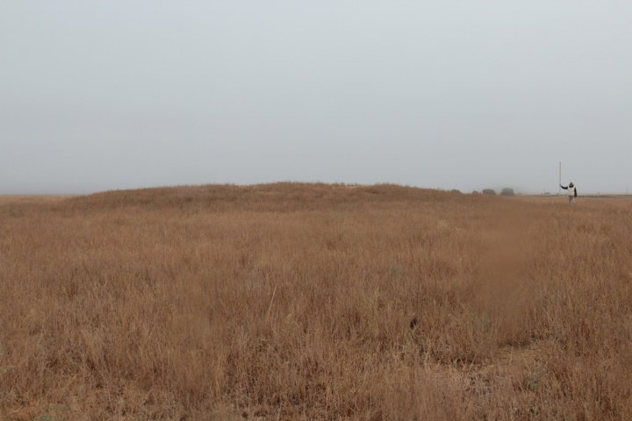

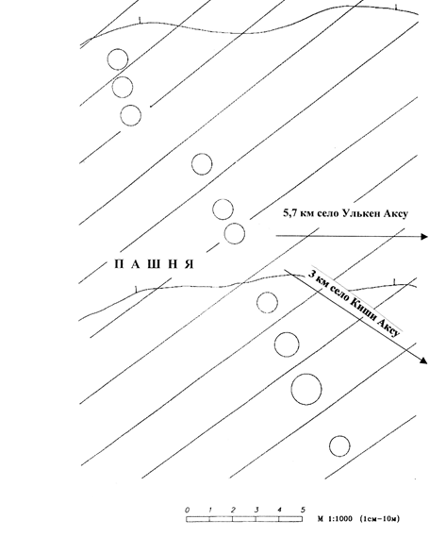

Могильник Ардолайты. Географические координаты N 43º 29' 58. 2''; Е 079º 57' 11. 9''. Расположен в равнинной части предгорной полосы и хорошо виден издалека. Состоит из двух цепочек курганов, ориентированных по направлению С-З – Ю-В. В первой, западной цепочке -18 курганов, восточной – 7 курганов. Курганы округлой формы, с насыпью из земли и камня. Диаметр – 7-23 м, высота – 0,2-1,3 м. С юго-западной части курганов имеются каменные выкладки, овальных и прямоугольных форм. Один курган имеет кольцевую выкладку у основания, выложенных из камней в один ряд. Расстояние от кольцевой выкладки до основания насыпи кургана – 6 м. Датировка РЖВ.
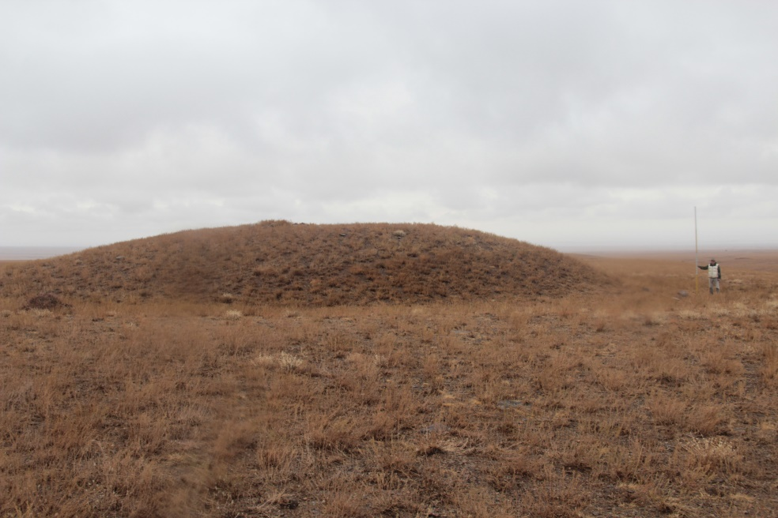

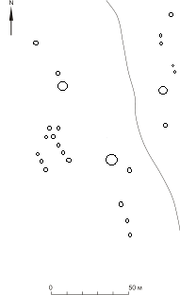

ПРИЛОЖЕНИЕ Д

Отреставрированные керамические предметы из фонда заповедника-музея «Исссык» в рамках научно-исследовательского проекта «Могильник Иссык и культура саков Жетысу»

ЕКМ НТК 45. Енбекшиказахский район, Алматинская область, с. Азат
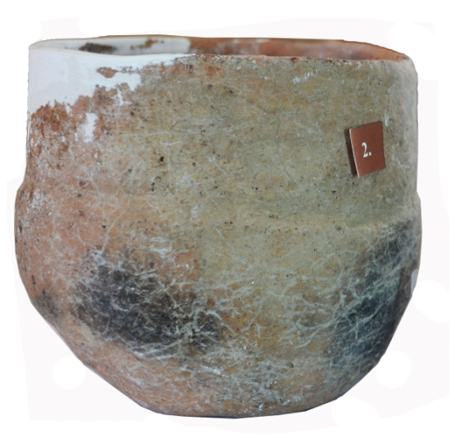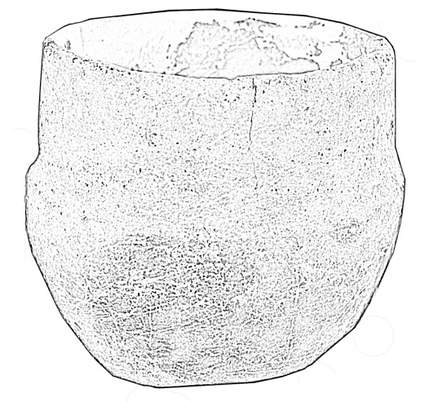

Алматинская область, курган Иссык II, курган 11, АНАЭ-90, ЕКМ НТК БН2.
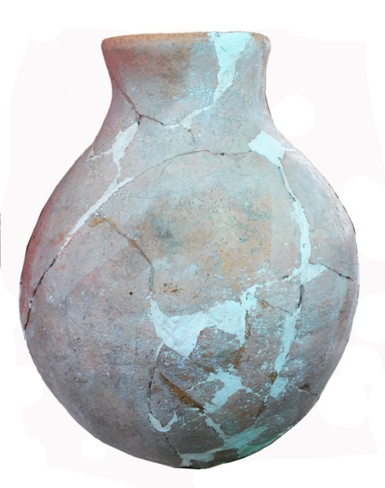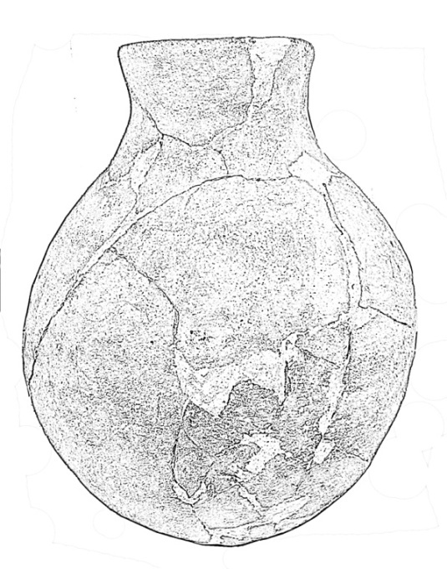

ЕКМ НТК БН-24, ААЭ-85, м-к Ш-Б-К-34.
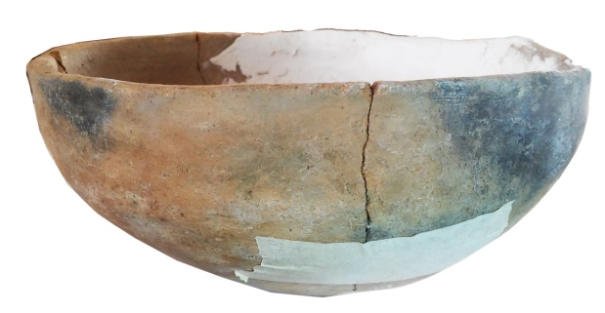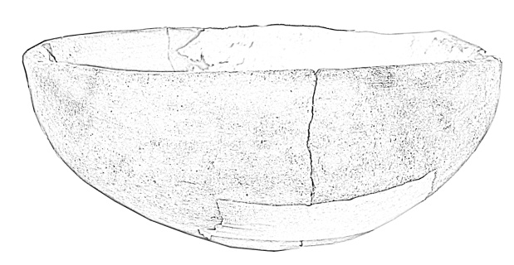

ЕМК НТК 3,Алматтинская область, случайная находка.
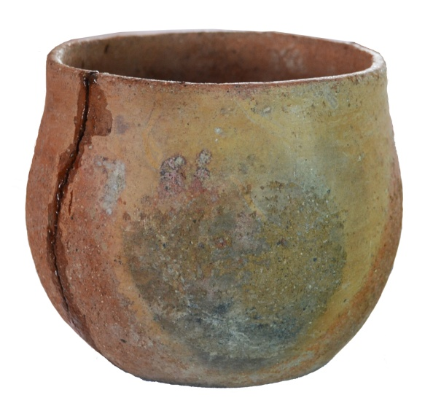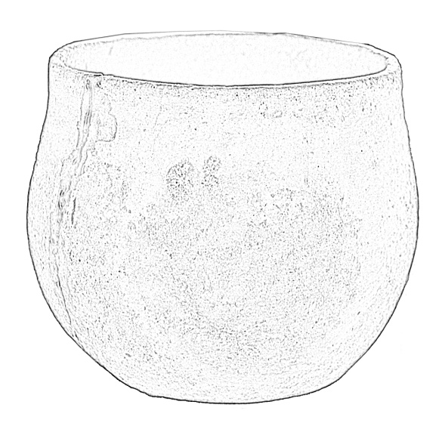
ЕКМ НТК 195, Алматинская область, могильник Карасай, экспедиция 2012 г Иссыкский музей заповедник.
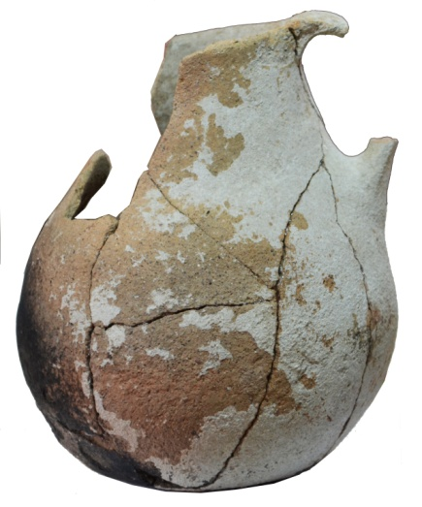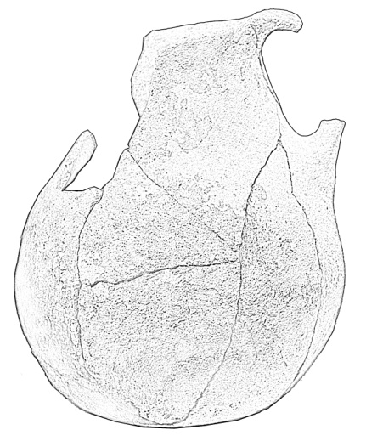

ЕКМ НТК 196, 2012 г экспедиция Иссыкский музей заповедник, Алматинская область.
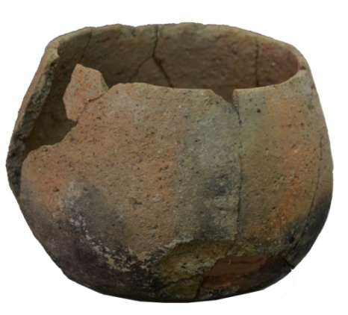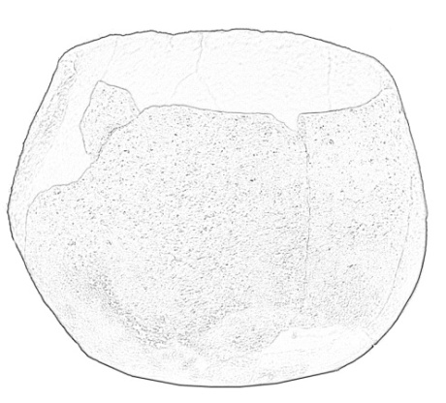

ЕКМ НТК 42, Енбекшиказахский р-н, Алматинская область, с. Азат
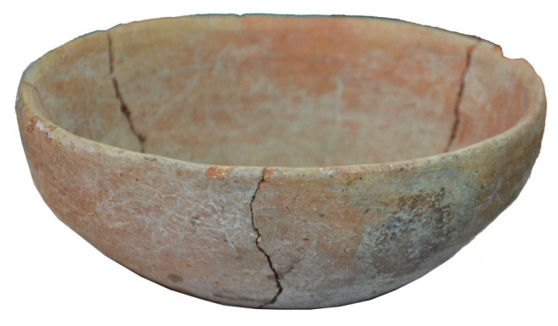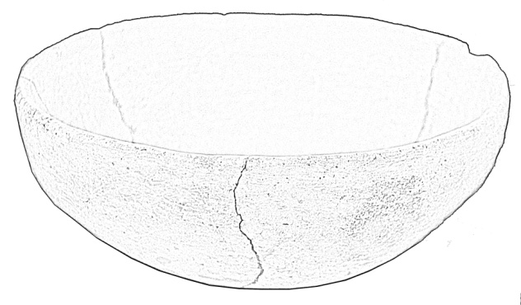
Без номера
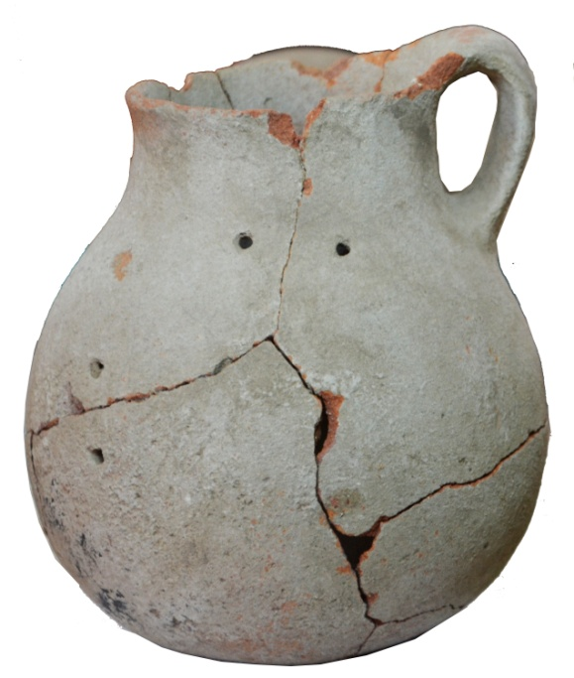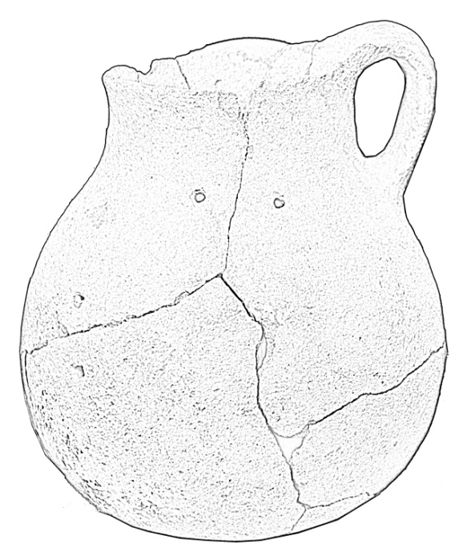

ЕКМ НТК 41, Енбекшиказахский р-н, Алматинская область, с. Азат
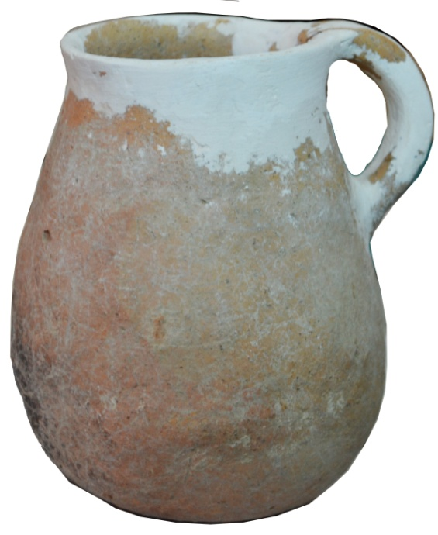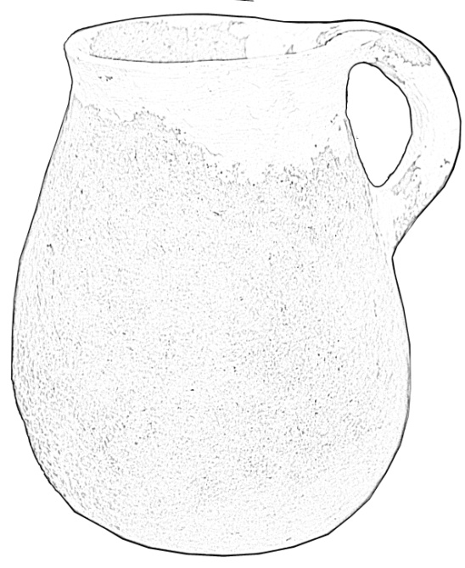

Без номера, м-к Шошанай
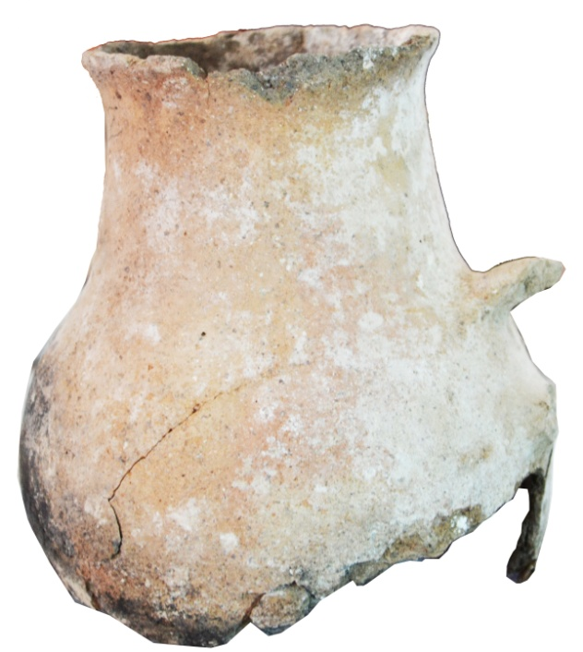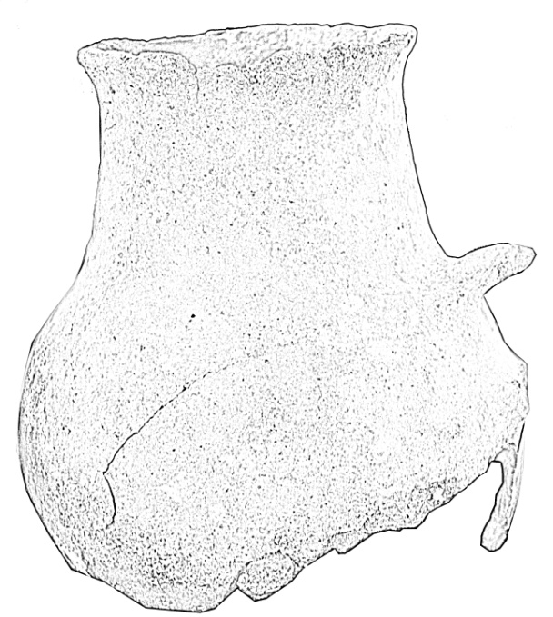

Без номера (случайная находка), с. Калжат
Т. Тулегенов сдал в музей 2 сосуда.
1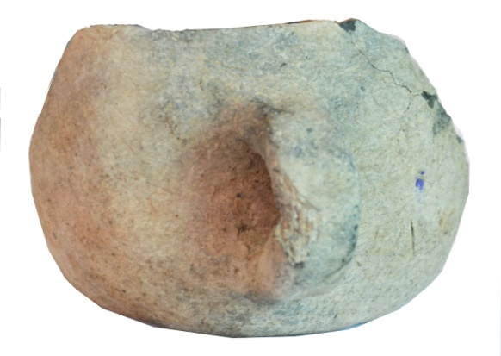 2 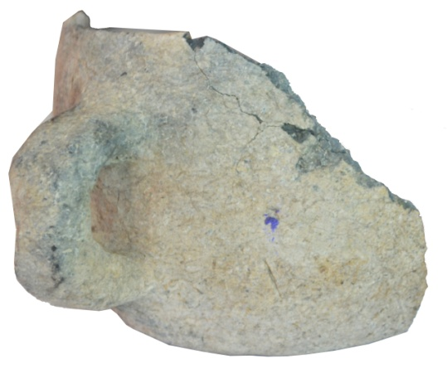
3 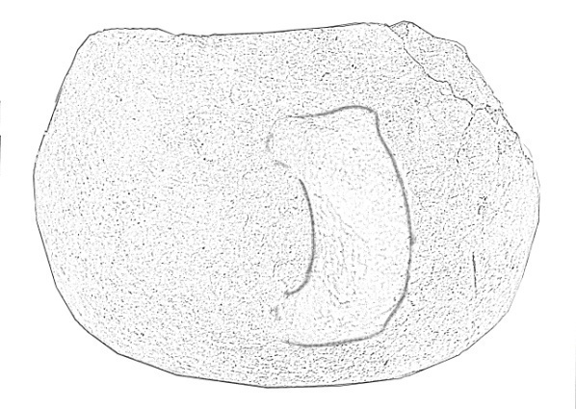 4 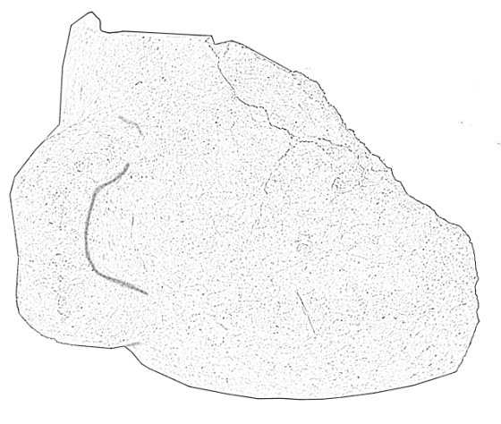

ЕКМ НТК 214, м-к Шошанай.
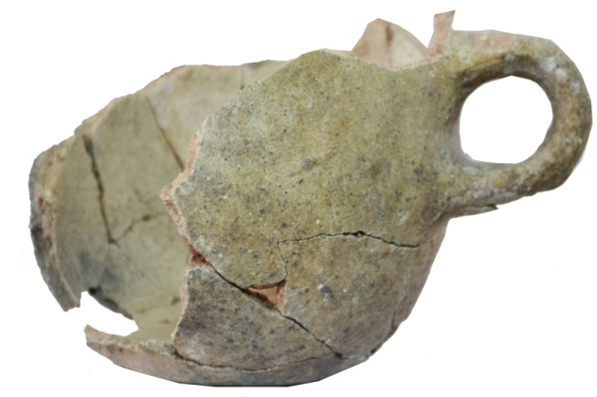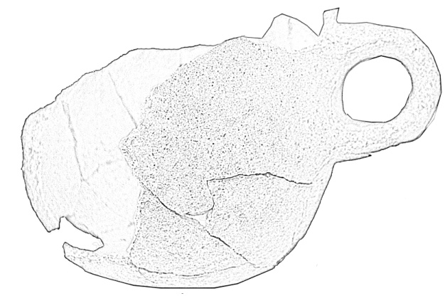

ЕКМ НТК 89, ААЭ-87, м-к Кыргауылды
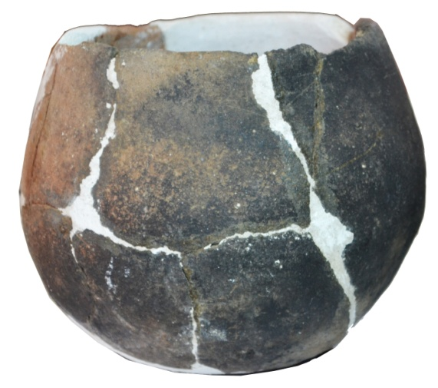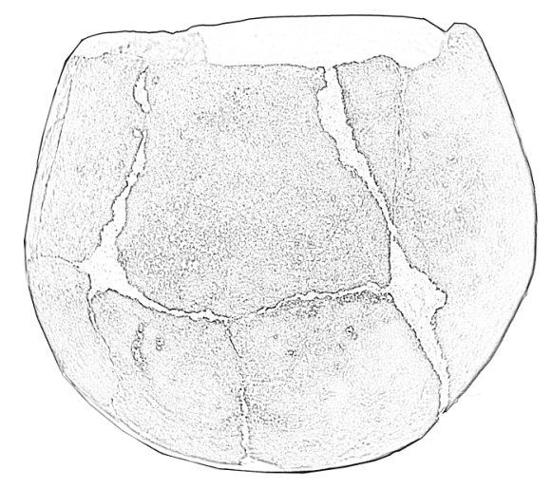

ЕКМ НТК БН 5, Алматинская область, ААЭ-85, могильник Шубарат, к-н 46.
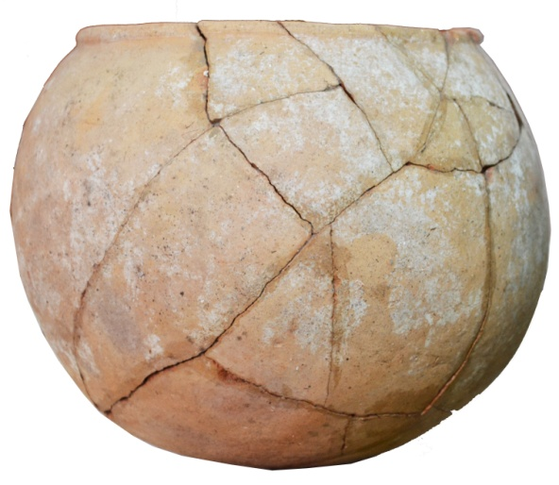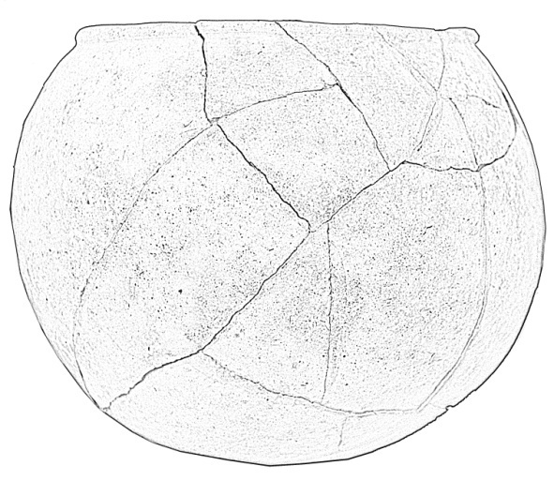

ЕКМ НТК 40, Алматинская область, Енбекшиказахский р-н, Алматинская область, с. Азат.
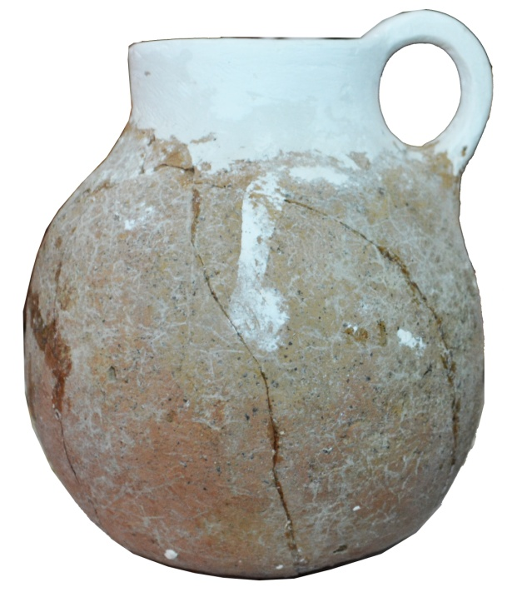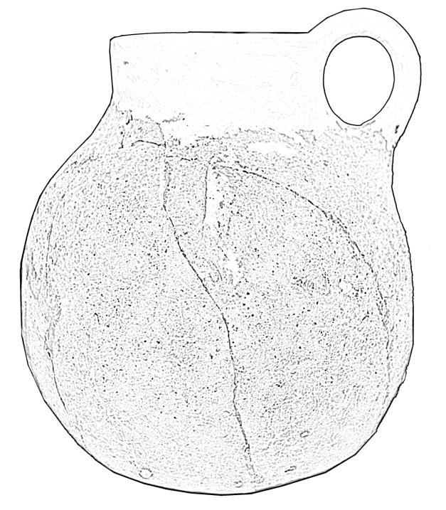
ЕКМ НТК 217, Алматинская область, Уйгурский район, с. Калжат
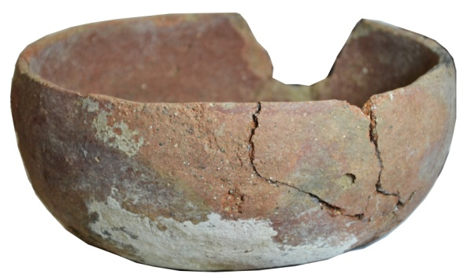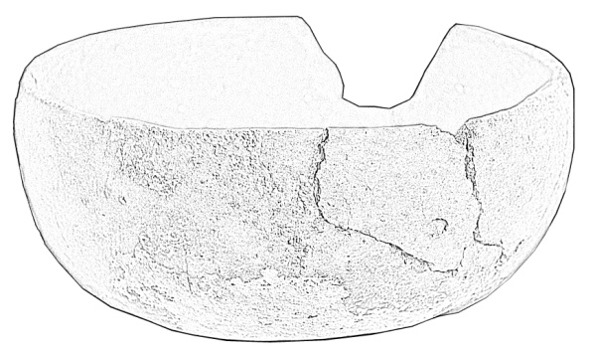

ЕКМ НТК 121, г. Алматы, могильник Алатау
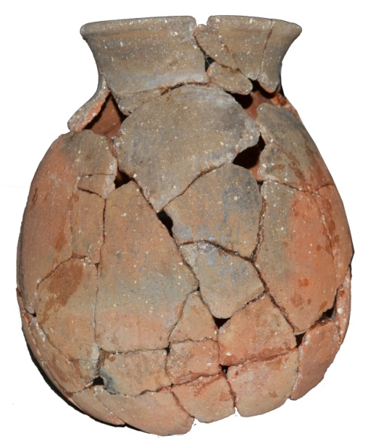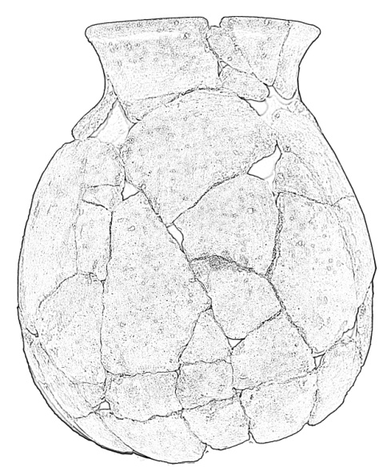

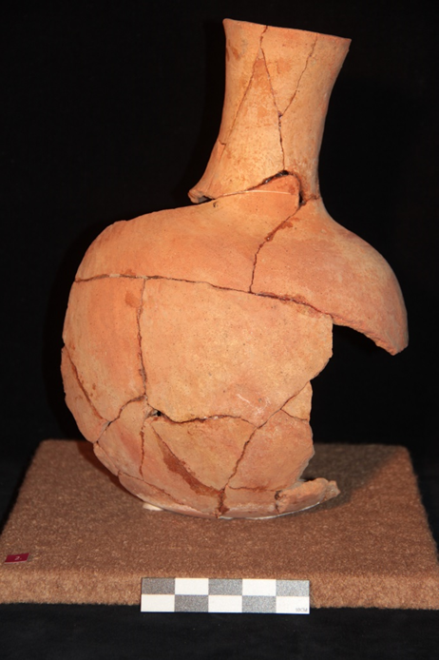

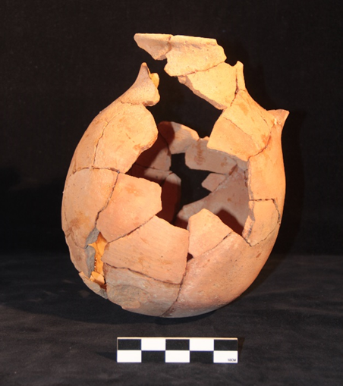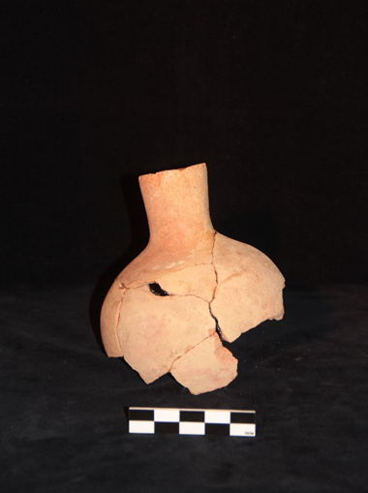
Могильник Орнек (раскопки 2015 г.)

